iM라이프생명
사이버창구 이용안내
조회·청구·납입·대출·증명서 발급을 인터넷으로 처리하는 방법
대상 iM라이프 계약자·피보험자·수익자
기준 사이버창구 v3.7 화면 (2026년 10월)
문의 고객센터 1588-4770 (평일 09:00~18:00)
이 안내서의 화면에 대하여
안내서에 나오는 고객 이름·계약·금액은 모두 예시입니다. 실제 화면에는 고객님의 계약 정보가 표시됩니다.
목차

목차가 비어 보이면 Word에서 목차를 클릭한 뒤 「필드 업데이트」를 누르세요.

1. 사이버창구 한눈에 보기
사이버창구는 지점이나 고객센터에 가지 않고 PC·휴대폰으로 보험 업무를 처리하는 곳입니다. 별도 회원가입 없이 간편인증 또는 공동인증서로 로그인하면 바로 이용할 수 있습니다.

1.1 이용할 수 있는 업무
메뉴 | 주요 업무
MyPage | 주소·연락처 변경, 안내장 수신 설정, 마케팅 동의, 고객확인
보험 | 계약 조회, 보험금 청구, 보험료 납입·자동이체, 펀드 변경, 해지 등 계약 관리
대출 | 보험계약대출 신청·조회·상환, 이자 자동이체
증명서발급 | 납입증명서(연말정산), 보험증권 재발급, 해지환급금·대출 증명서
서류·안내 | 보험금 청구서류, 각종 지급 신청서류 내려받기 (로그인 없이 이용)

1.2 업무별로 필요한 인증
돈이 오가는 업무일수록 본인 확인을 한 단계 더 거칩니다. 메뉴 옆의 자물쇠 표시와 화면 오른쪽 위 「추가인증 필요」 표시로 미리 알 수 있습니다.
구분 | 인증 방법 | 해당 업무 예시
로그인 없이 | 인증 없음 | 청구서류·지급서류 내려받기
로그인 | 간편인증 또는 공동인증서 | 계약 조회, 보험금 청구, 증명서 발급, 주소 변경
로그인 + 추가인증 | 인증서 전자서명 후 휴대폰 인증번호 입력 | 보험금·적립금 지급, 계좌 변경, 대출 신청, 해지

2. 시작하기

2.1 메인 화면
사이버창구에 접속하면 처음 보이는 화면입니다. 하고 싶은 일을 검색하거나, 자주 찾는 업무 버튼을 눌러 바로 이동할 수 있습니다.
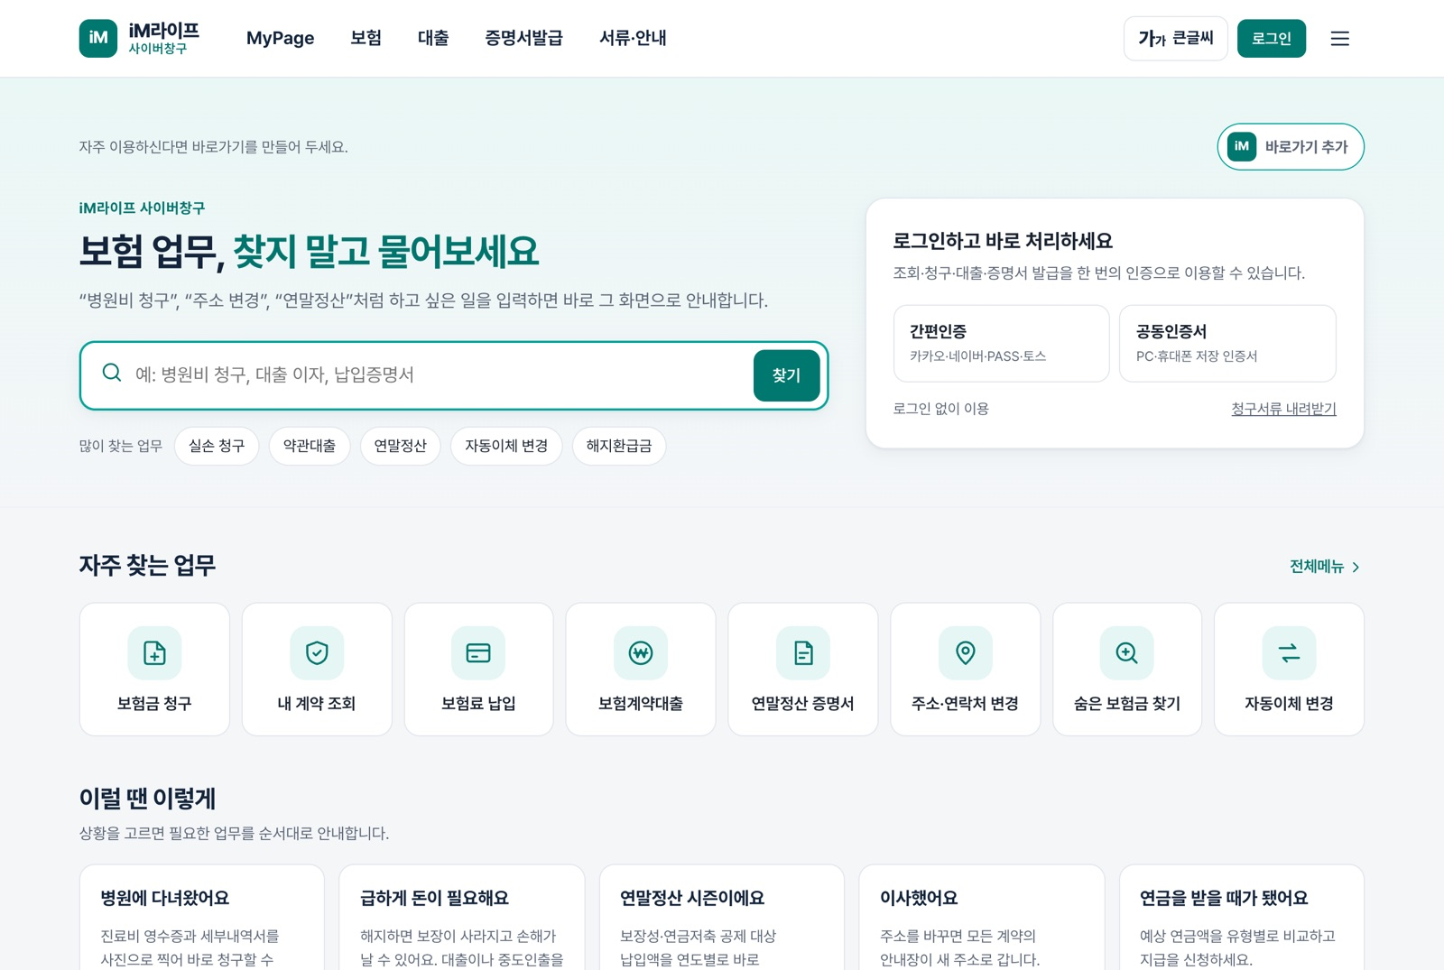
그림 1. 메인 화면 (PC)
영역 | 설명
상단 메뉴 | MyPage·보험·대출·증명서발급·서류·안내. 마우스를 올리거나 누르면 세부 메뉴가 펼쳐집니다.
큰글씨 · 로그인 · ☰ | 글씨를 크게 보기, 로그인, 전체메뉴 열기
업무 검색창 | 「병원비 청구」처럼 하고 싶은 일을 입력하면 맞는 화면을 추천합니다.
로그인 상자 | 메인에서 바로 간편인증·공동인증서로 로그인합니다.
자주 찾는 업무 | 보험금 청구, 내 계약 조회, 보험료 납입 등 많이 쓰는 8가지 업무 바로가기
이럴 땐 이렇게 | 「병원에 다녀왔어요」, 「이사했어요」처럼 상황별로 필요한 업무를 순서대로 안내합니다.

2.2 원하는 업무 찾기

방법 1. 검색으로 찾기
- 메인 화면 검색창에 하고 싶은 일을 입력합니다. 예: 병원비 청구, 대출 이자, 납입증명서
- 아래에 나타나는 추천 업무 중 하나를 누릅니다. 키보드의 위·아래 화살표와 Enter 키로도 고를 수 있습니다.
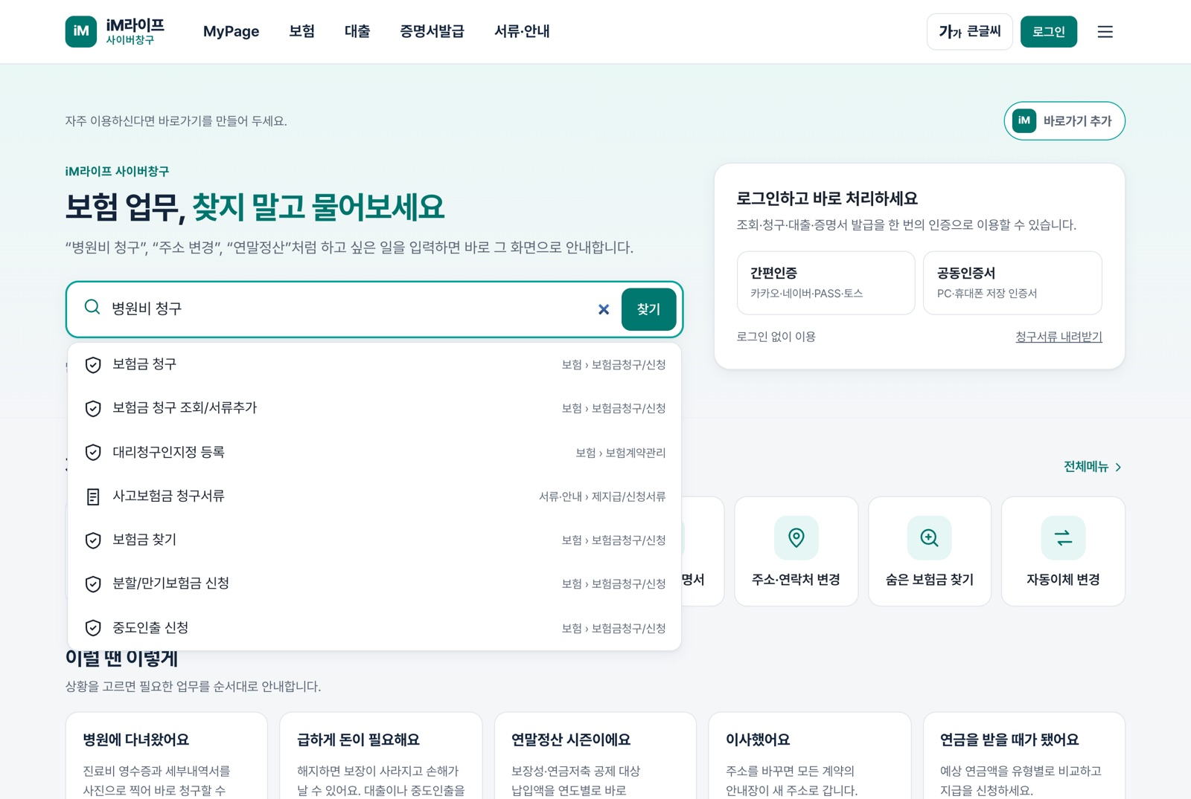
그림 2. 검색어를 입력하면 맞는 업무를 추천합니다

방법 2. 상단 메뉴에서 찾기
상단 메뉴(예: 보험)를 누르면 왼쪽에 중간 메뉴, 오른쪽에 세부 메뉴가 펼쳐집니다.
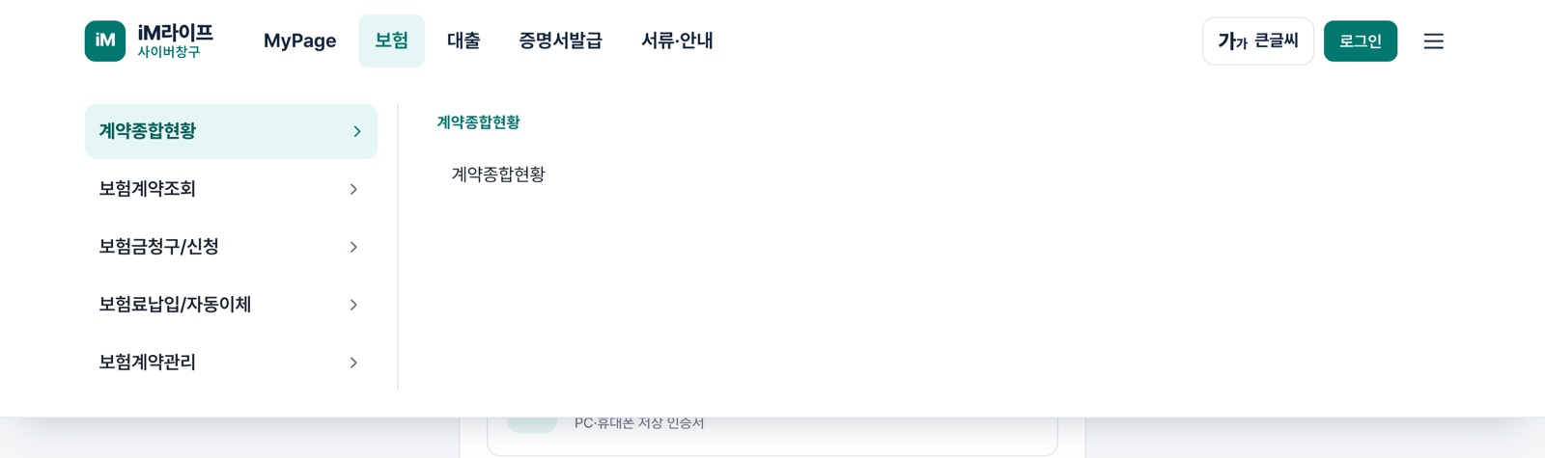
그림 3. 상단 메뉴를 누르면 세부 메뉴가 펼쳐집니다

방법 3. 전체메뉴에서 찾기
오른쪽 위 ☰ 버튼을 누르면 모든 메뉴를 한 화면에서 볼 수 있습니다. 위쪽 검색창에 메뉴 이름을 입력해 걸러 볼 수도 있습니다.
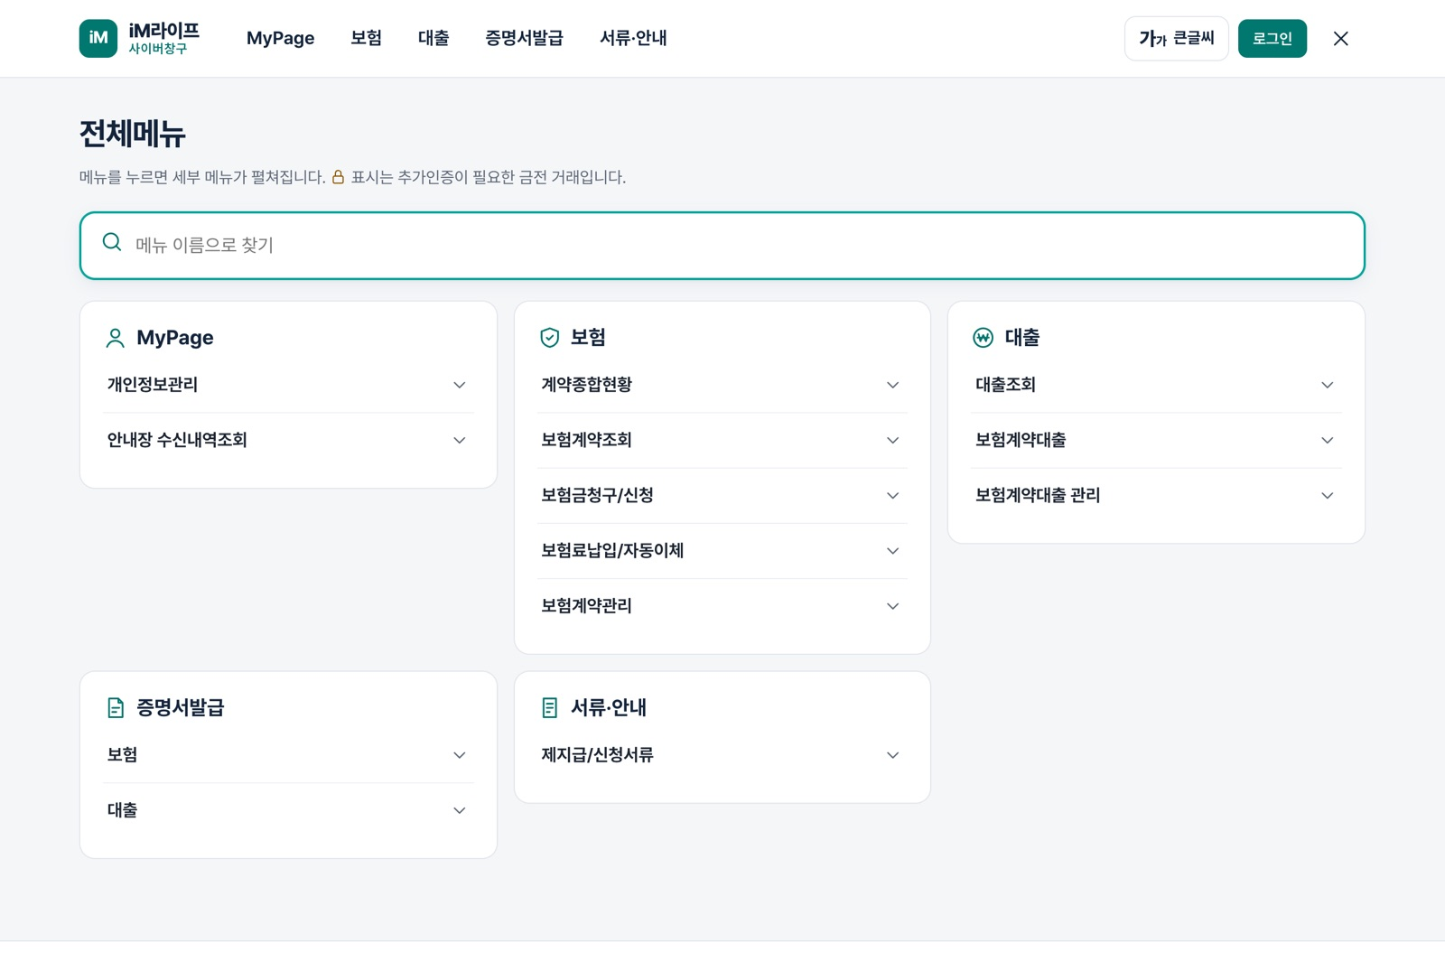
그림 4. 전체메뉴

2.3 로그인
로그인이 필요한 메뉴를 누르면 로그인 화면이 먼저 나타나고, 로그인을 마치면 처음 누른 화면으로 바로 이동합니다.
- 인증 방법을 고릅니다. 간편인증(카카오·네이버·PASS·토스) 또는 공동인증서(PC·휴대폰에 저장된 인증서)
- 휴대폰 앱에 온 인증 요청을 확인하고 인증을 완료합니다.
- 로그인이 끝나면 처음 고른 업무 화면이 열립니다.
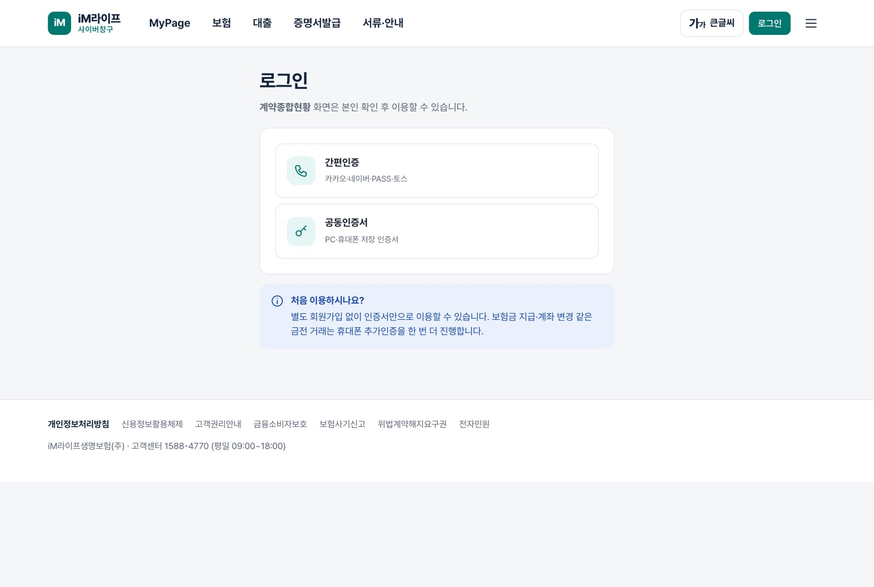
그림 5. 로그인 화면
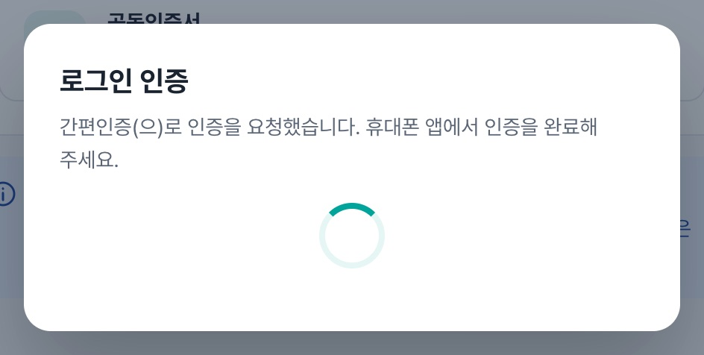
그림 6. 휴대폰 앱에서 인증을 완료해 주세요
로그인하면 메인 화면 오른쪽 위에 고객님 이름과 「로그아웃」 버튼이 표시됩니다. 이용을 마치면 꼭 로그아웃해 주세요.
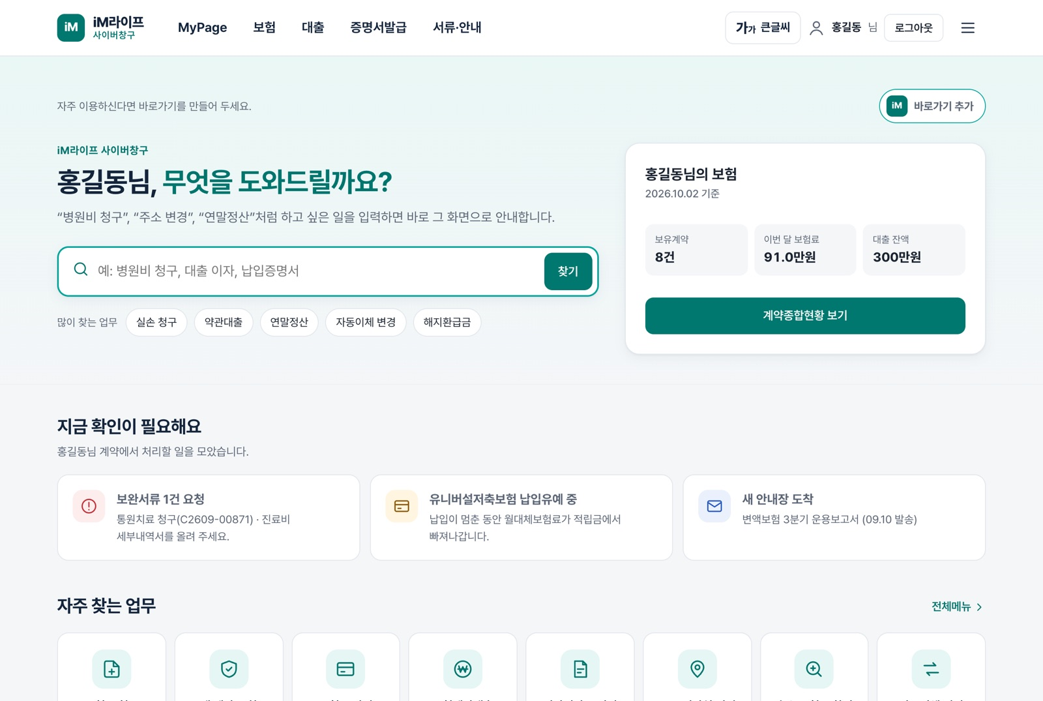
그림 7. 로그인 후 메인 화면

2.4 휴대폰으로 이용하기
휴대폰에서는 화면이 한 줄로 정리되고, 아래쪽에 홈 · 내 계약 · 보험금청구 · 증명서 · 전체메뉴 버튼이 항상 표시됩니다.
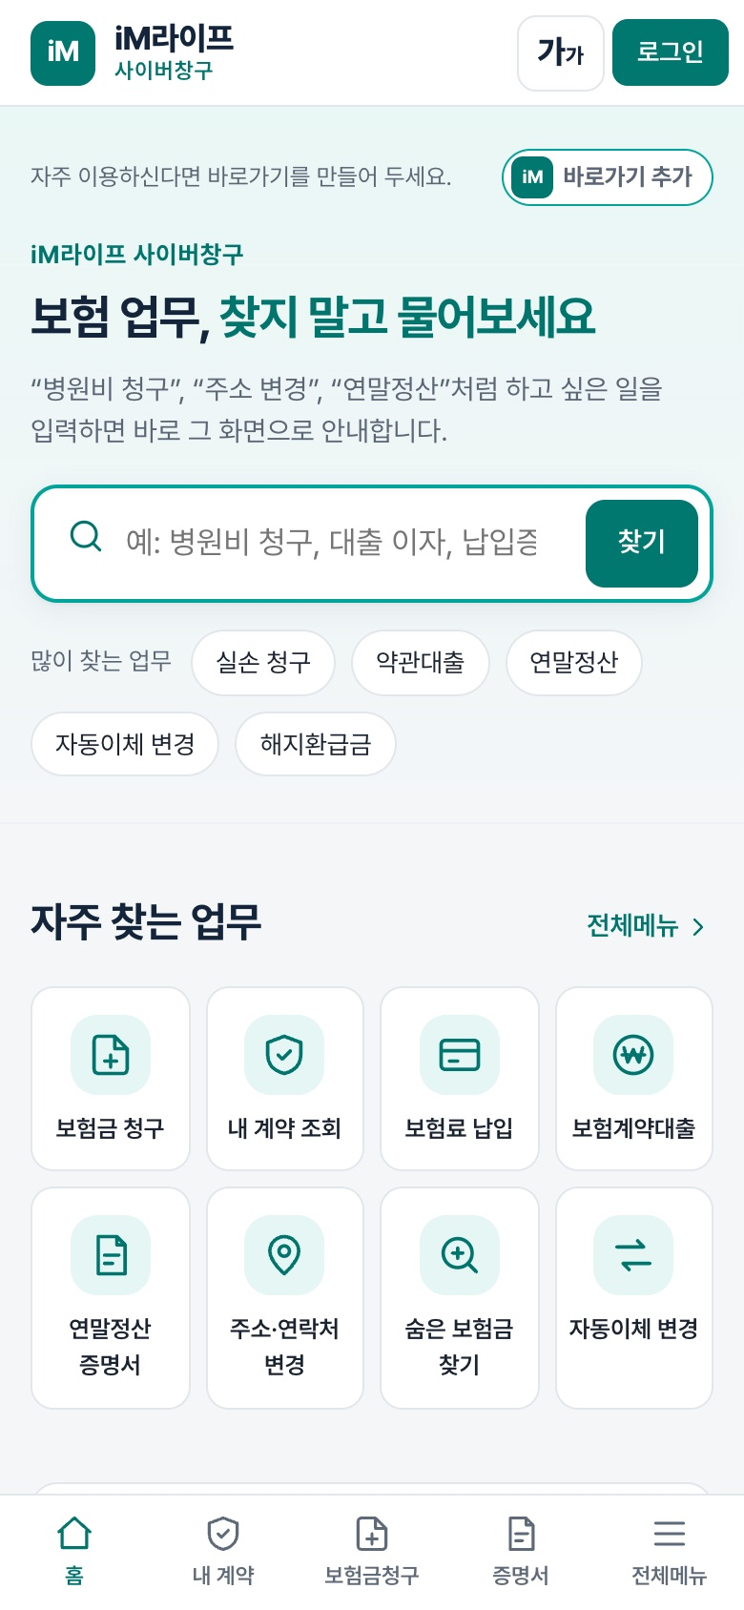  그림 8. 휴대폰 메인 화면 | 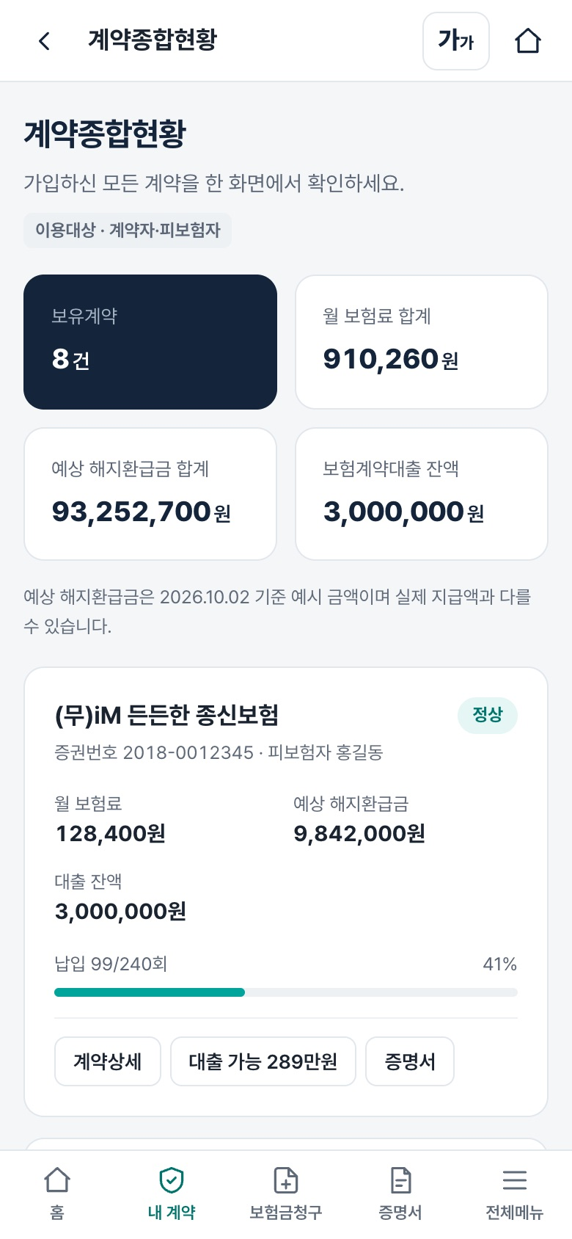  그림 9. 휴대폰 계약종합현황
바로가기 추가
자주 이용하신다면 메인 화면의 「바로가기 추가」를 눌러 휴대폰 홈 화면에 사이버창구 아이콘을 만들어 두세요.

2.5 큰글씨로 보기
화면 오른쪽 위 「가가 큰글씨」 버튼을 누르면 모든 글씨와 버튼이 커집니다. 한 번 켜 두면 다음에 접속할 때도 유지되며, 입력 중인 내용은 지워지지 않습니다.
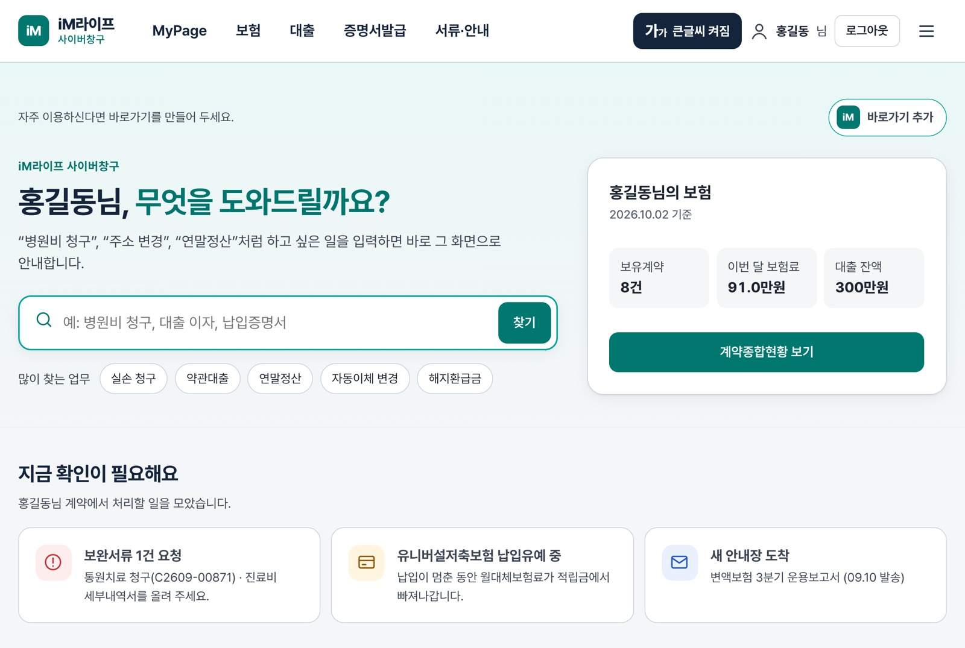
그림 10. 큰글씨로 본 메인 화면

3. 업무 화면 이용 방법

3.1 업무 화면의 구성
모든 업무 화면은 같은 구성입니다. 왼쪽에 같은 메뉴의 다른 업무 목록이, 오른쪽에 현재 업무 내용이 표시됩니다.
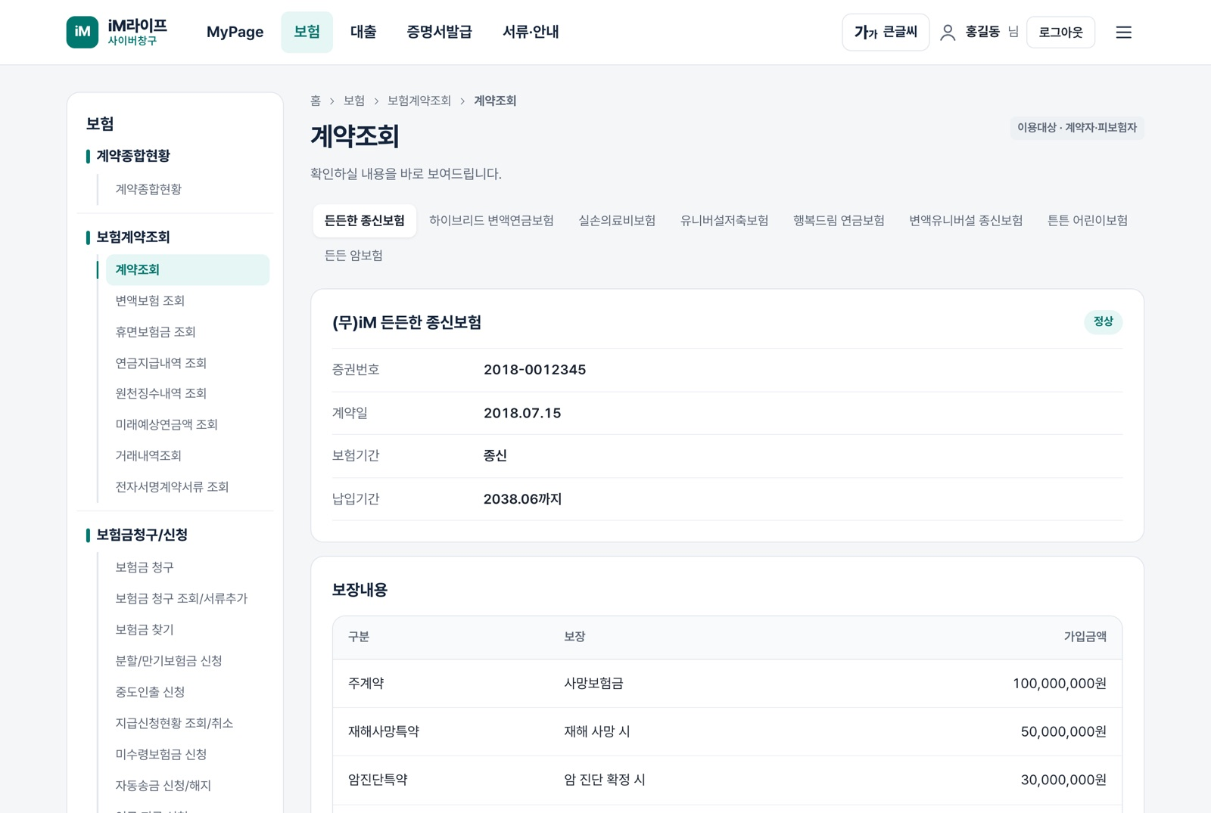
그림 11. 업무 화면 구성 (계약조회)
영역 | 설명
현재 위치 | 화면 맨 위의 「홈 › 보험 › …」 경로로 지금 어느 메뉴에 있는지 알 수 있습니다.
오른쪽 위 표시 | 「이용대상」은 이 업무를 신청할 수 있는 분, 「추가인증 필요」는 휴대폰 인증이 한 번 더 필요하다는 뜻입니다.
왼쪽 메뉴 | 같은 메뉴의 다른 업무로 바로 이동합니다. (휴대폰에서는 숨겨집니다)

3.2 단계별 신청하기 (예: 보험금 청구)
보험금 청구·지급 신청·해지·대출처럼 확인할 내용이 많은 업무는 선택 → 입력 → 확인 → 인증 → 완료 순서로 진행합니다. 화면 위의 단계 표시로 지금 몇 번째 단계인지 알 수 있고, 「이전」 버튼으로 앞 단계로 돌아갈 수 있습니다.

① 선택: 계약 고르기
청구할 계약을 누르면 「다음」 버튼이 활성화됩니다.
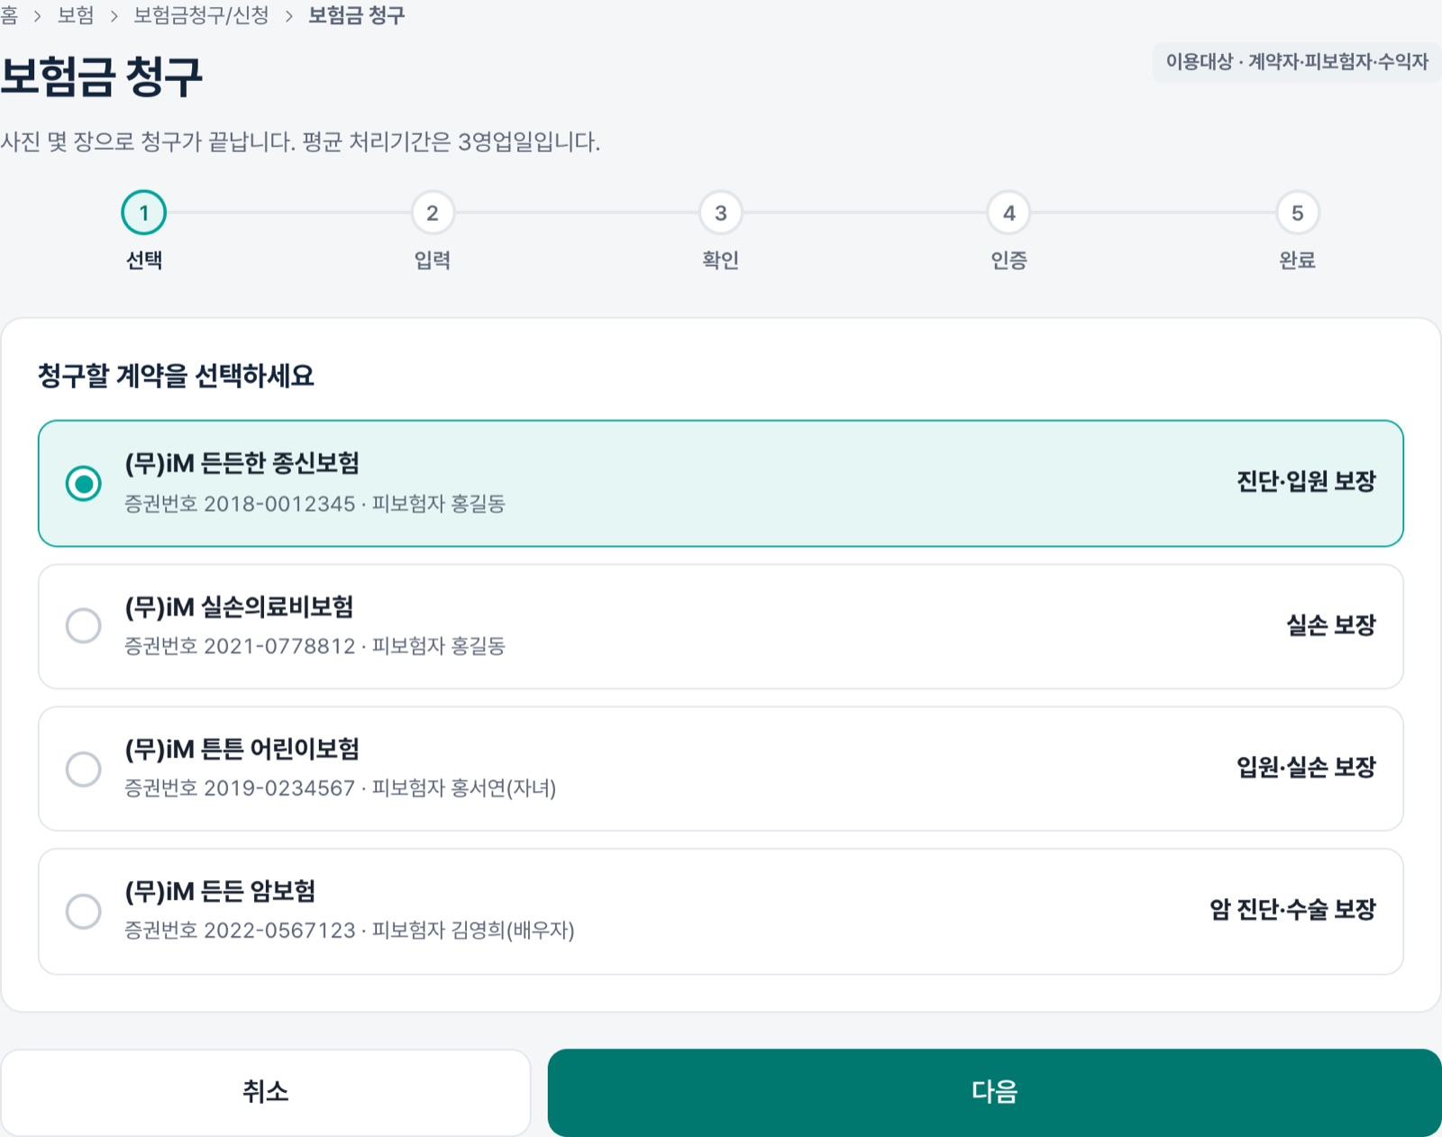
그림 12. 청구할 계약 선택

② 입력: 청구 내용과 서류 올리기
- 빨간 별표(*)가 있는 항목은 꼭 입력해야 합니다. 빠뜨리면 해당 칸 아래에 안내 문구가 나타납니다.
- 증빙서류는 「사진 찍기 또는 파일 선택」을 눌러 영수증·진료비 세부내역서 등을 올립니다.
- 아래쪽 [필수] 동의 항목에 모두 체크해야 다음 단계로 넘어갑니다.
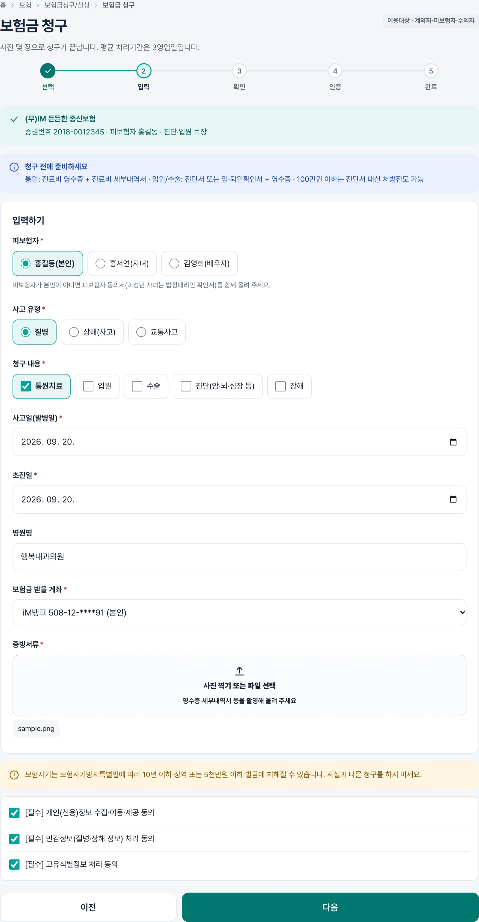
그림 13. 청구 내용 입력과 서류 첨부
보험사기 주의
사실과 다른 내용으로 청구하면 보험사기방지특별법에 따라 처벌받을 수 있습니다.

③ 확인 · ④ 인증
입력한 내용을 다시 확인한 뒤 「다음」을 누르고, 인증 방법(간편인증 또는 공동인증서)을 골라 전자서명합니다.
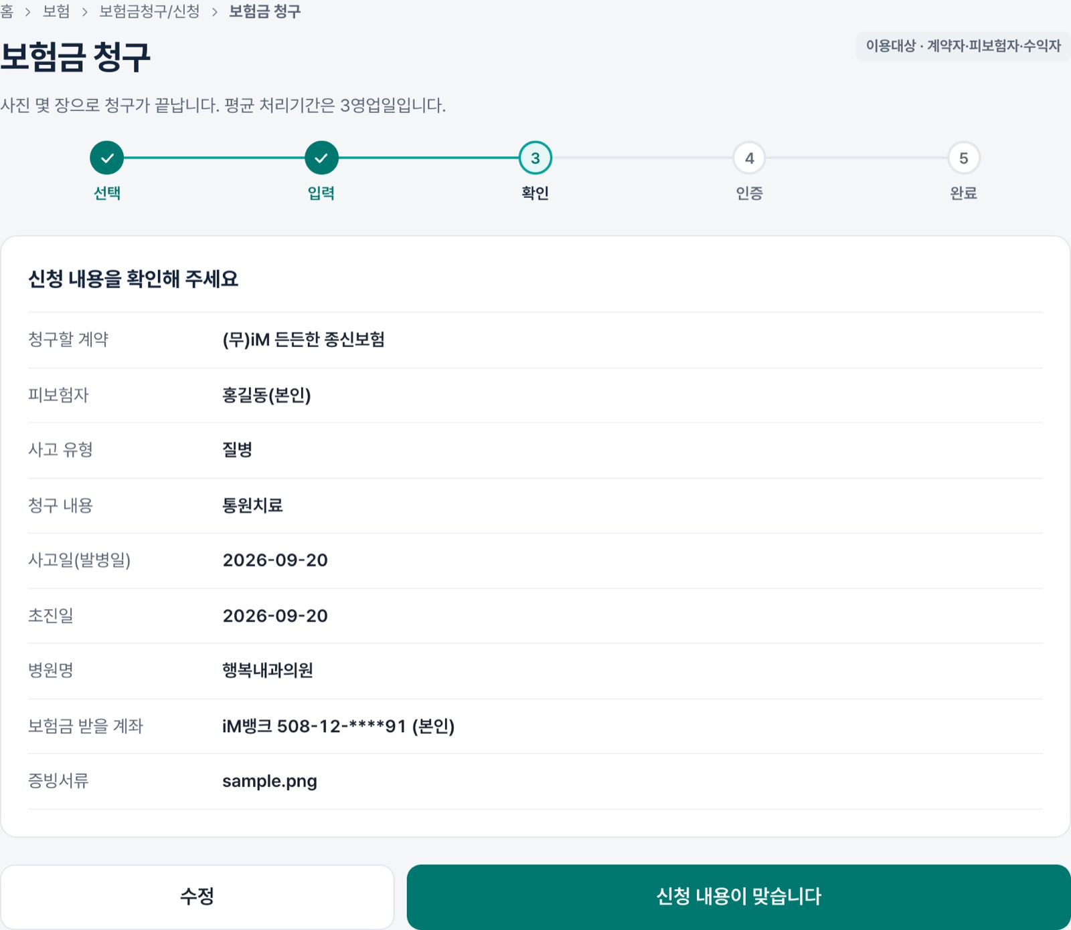
그림 14. 입력 내용 확인
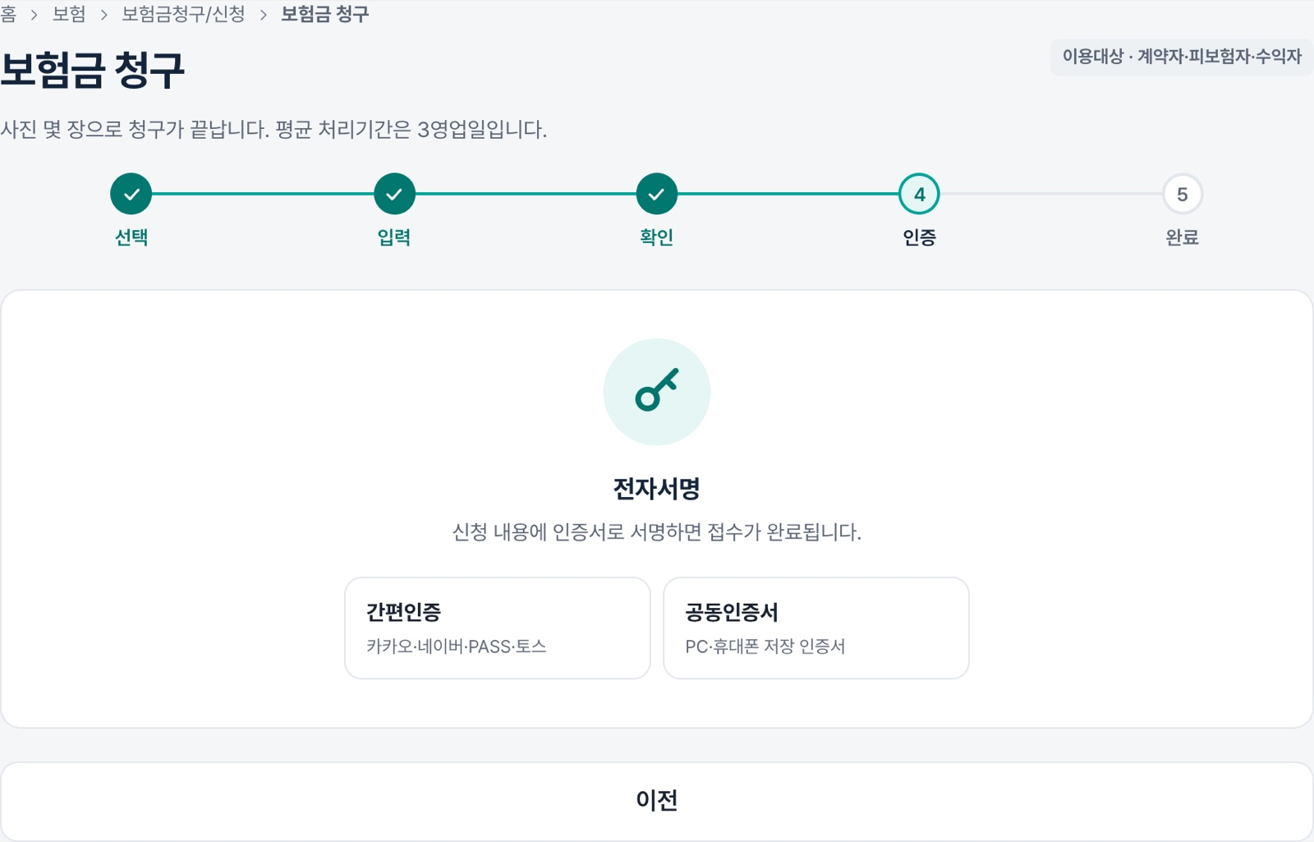
그림 15. 전자서명할 인증 방법 선택

⑤ 완료
접수번호와 접수일시가 표시됩니다. 심사 결과는 카카오 알림톡으로 알려드리며, 「청구 진행 조회」에서 진행 상황을 확인할 수 있습니다.
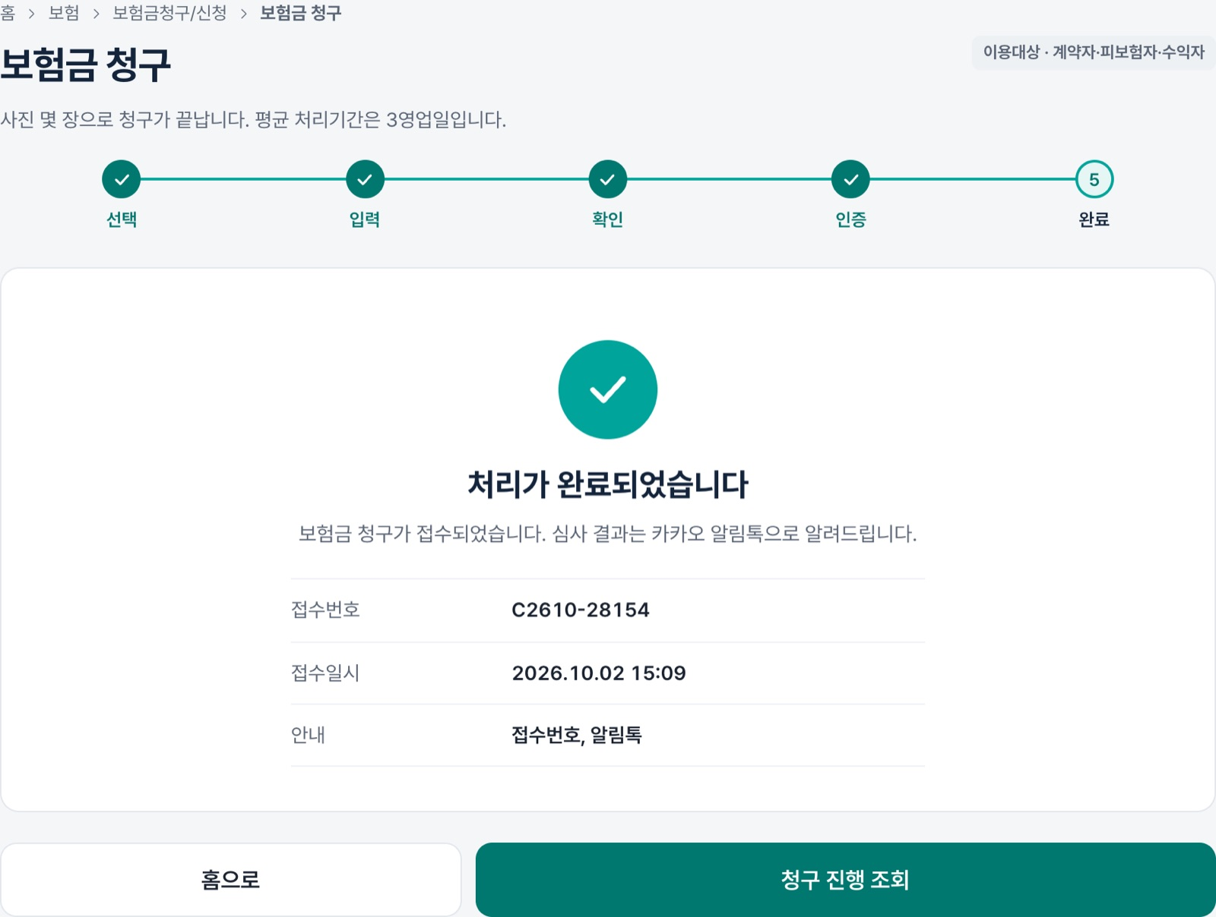
그림 16. 청구 접수 완료

3.3 돈이 오가는 업무의 추가인증
보험금·적립금 지급, 계좌 변경, 대출, 해지처럼 돈이 오가는 업무는 전자서명 후 휴대폰 인증번호를 한 번 더 입력합니다.
- 인증 방법을 골라 전자서명을 마칩니다.
- 등록된 휴대폰으로 받은 숫자 6자리를 입력하고 「확인」을 누릅니다.
- 입력 시간은 3분입니다. 시간이 부족하면 「시간 연장」을, 문자를 받지 못했다면 「재전송」을 누르세요.
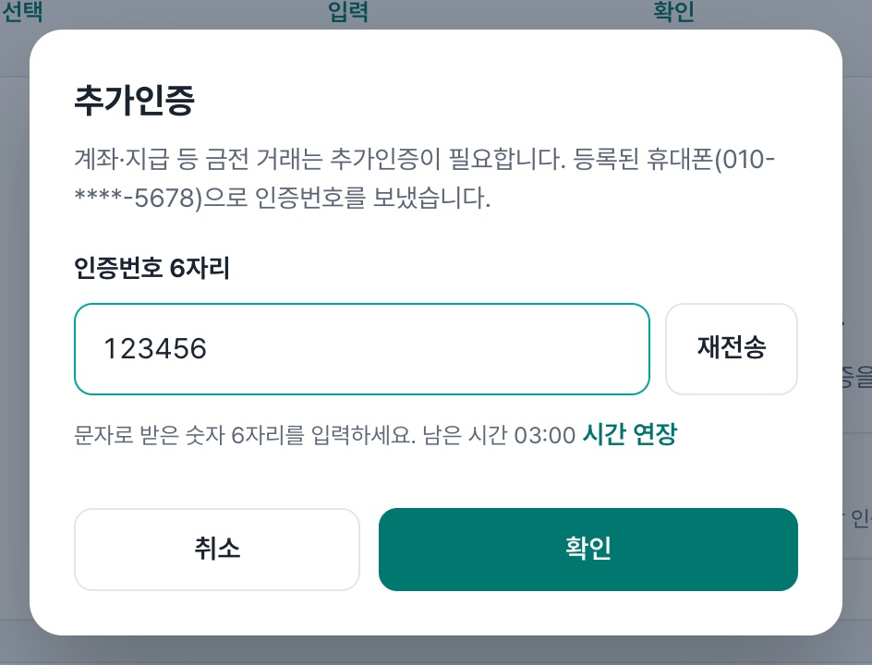
그림 17. 휴대폰 추가인증

3.4 바로 변경하기 (예: 자동이체 변경)
주소·자동이체 계좌처럼 한 화면에서 끝나는 업무는 위쪽에서 현재 등록된 정보를 확인하고, 아래쪽 변경할 내용을 입력한 뒤 「다음」을 누릅니다. 인증 방법을 고르고 서명하면 바로 반영됩니다.
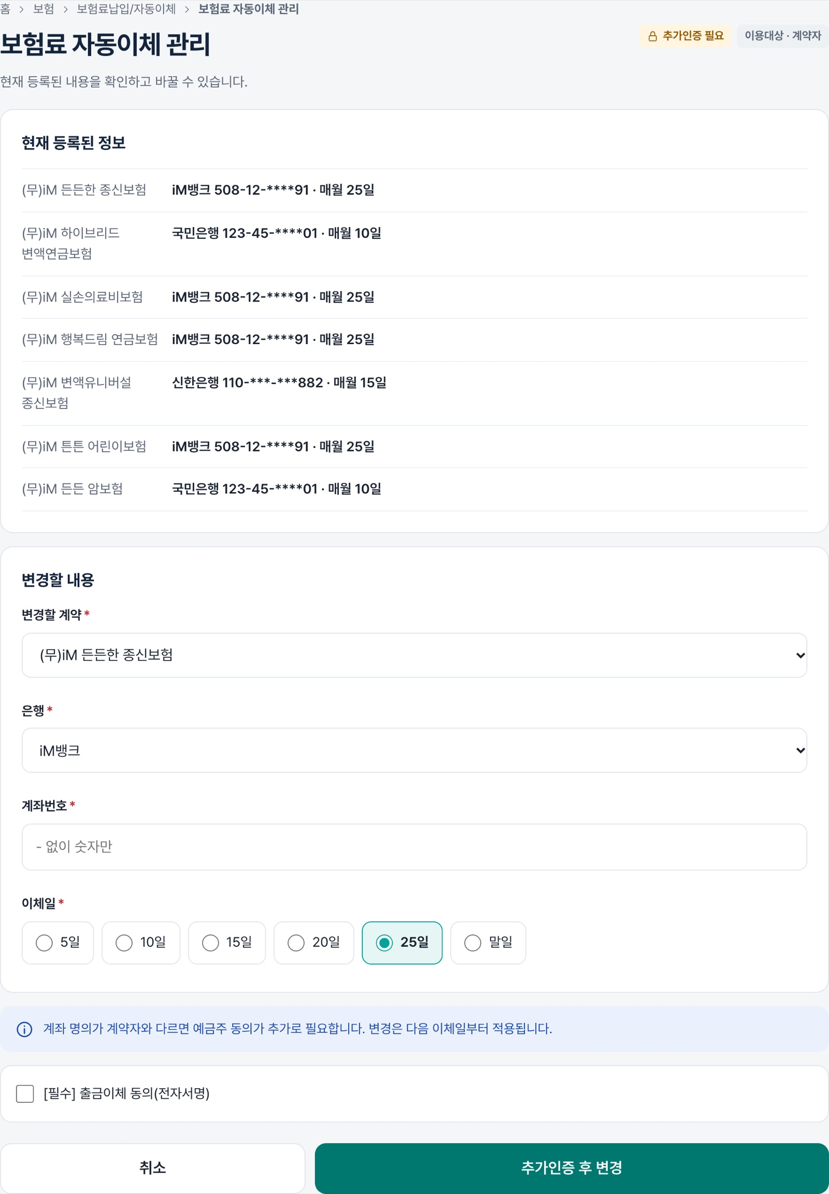
그림 18. 보험료 자동이체 관리
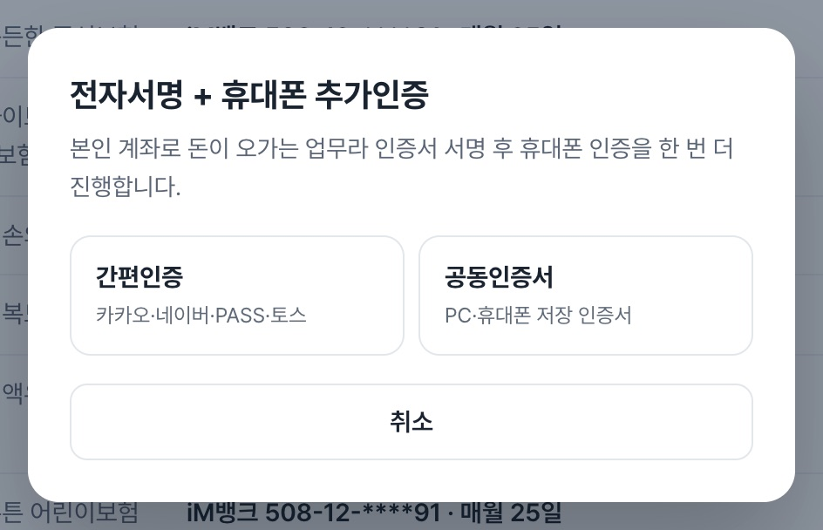
그림 19. 인증 방법 선택 (추가인증이 필요한 업무)

3.5 조회하기
조회 화면은 로그인만 하면 바로 내용이 표시됩니다. 계약이 여러 건이면 화면 위쪽 탭에서 계약을 골라 봅니다.
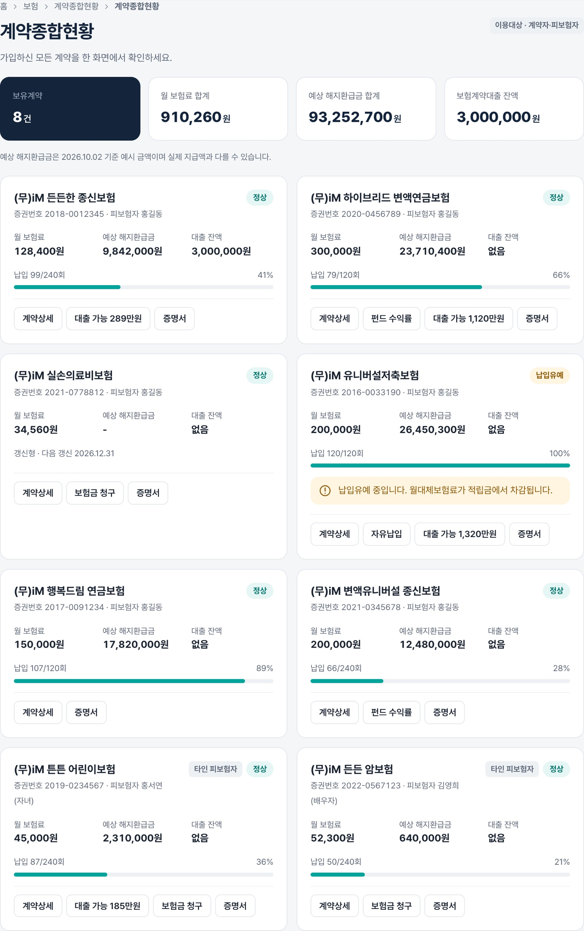
그림 20. 계약종합현황: 모든 계약을 한 화면에서
계약 카드 아래의 「계약상세」, 「대출 가능 ○○만원」, 「보험금 청구」, 「증명서」 버튼을 누르면 해당 계약으로 바로 업무를 이어갈 수 있습니다.
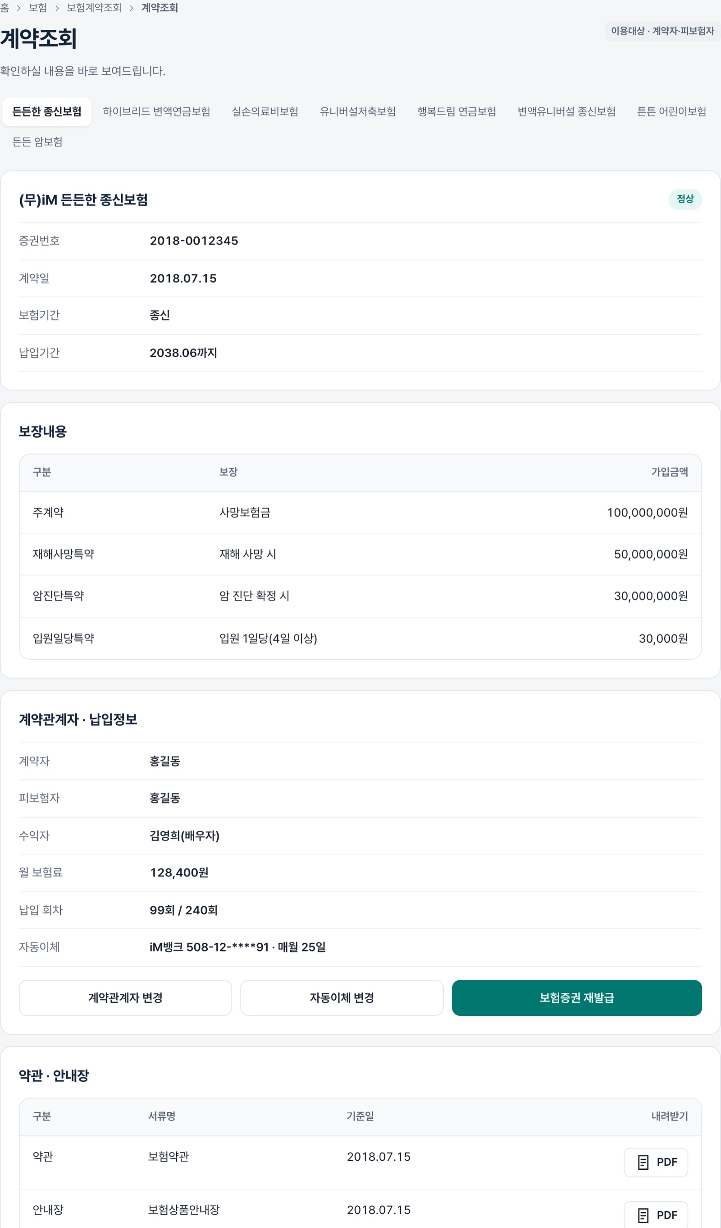
그림 21. 계약조회: 보장내용과 약관·안내장 내려받기
약관·안내장 내려받기
계약조회 화면 맨 아래 「약관 · 안내장」에서 가입 당시 약관과 보험상품안내장을 PDF로 받을 수 있습니다.

3.6 증명서 발급하기
- 「증명서발급」 메뉴에서 필요한 증명서를 고릅니다.
- 계약·기간·용도 등 발급 조건을 고릅니다.
- 받는 방법(화면에서 보기 · PDF로 저장 · 이메일 · 팩스)을 고르고 「발급하기」를 누릅니다.
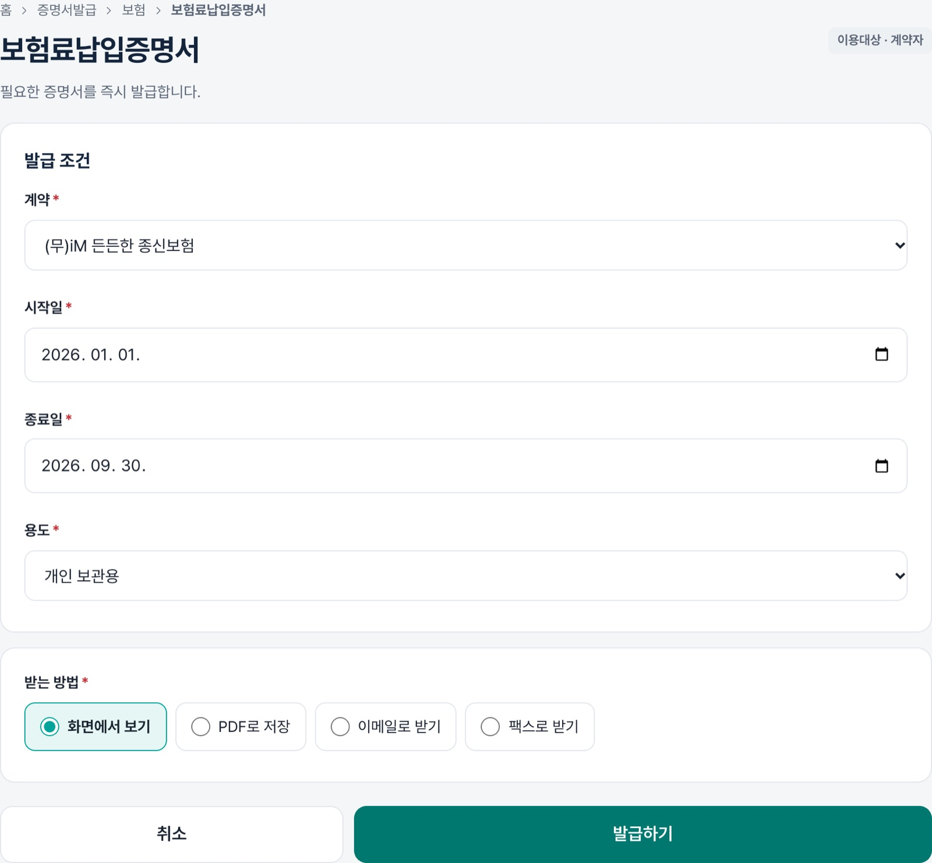
그림 22. 보험료납입증명서 발급

3.7 로그인 없이 서류 받기
「서류·안내」 메뉴의 청구서류·지급서류는 로그인하지 않아도 PDF로 받을 수 있습니다. 출력해 작성한 뒤 사이버창구·모바일 청구 또는 우편·팩스로 제출하세요.
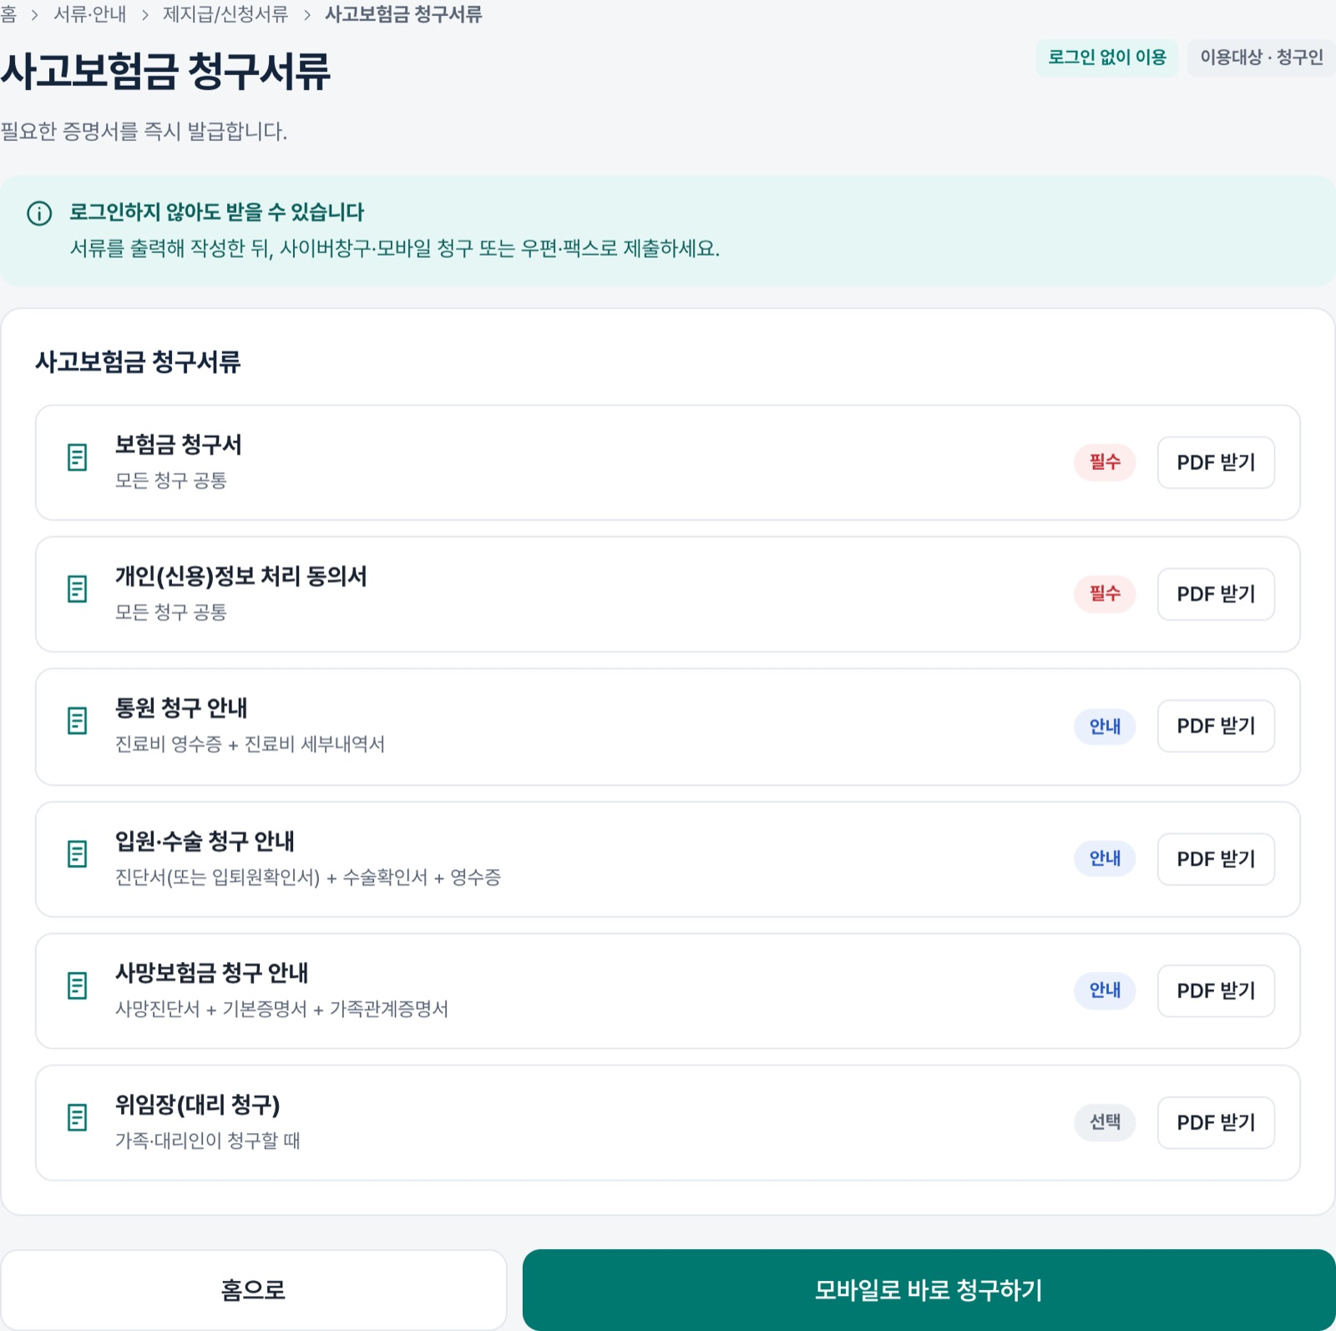
그림 23. 사고보험금 청구서류 내려받기

4. 메뉴별 업무 안내
사이버창구의 모든 메뉴와 이용 목적, 필요한 인증을 정리했습니다.

4.1 MyPage
메뉴 | 이럴 때 이용하세요 | 필요한 인증
개인정보변경 | 이사했거나 연락처가 바뀌었을 때 주소·전화번호·이메일을 바꿉니다. | 로그인
안내장수신설정 | 안내장을 모바일·이메일·우편 중 어디로 받을지 정합니다. | 로그인
마케팅동의 및 철회 | 상품·혜택 안내(마케팅) 수신에 동의하거나 철회합니다. | 로그인
신용정보 이용·제공 내역 | 회사가 내 신용정보를 언제, 어디에, 왜 이용·제공했는지 확인합니다. | 로그인
고객확인제도 | 자금세탁방지법에 따른 고객확인(직업·거래목적 등)을 진행합니다. | 로그인
안내장 수신내역조회 | 받은 안내장을 다시 보거나 PDF로 내려받습니다. | 로그인

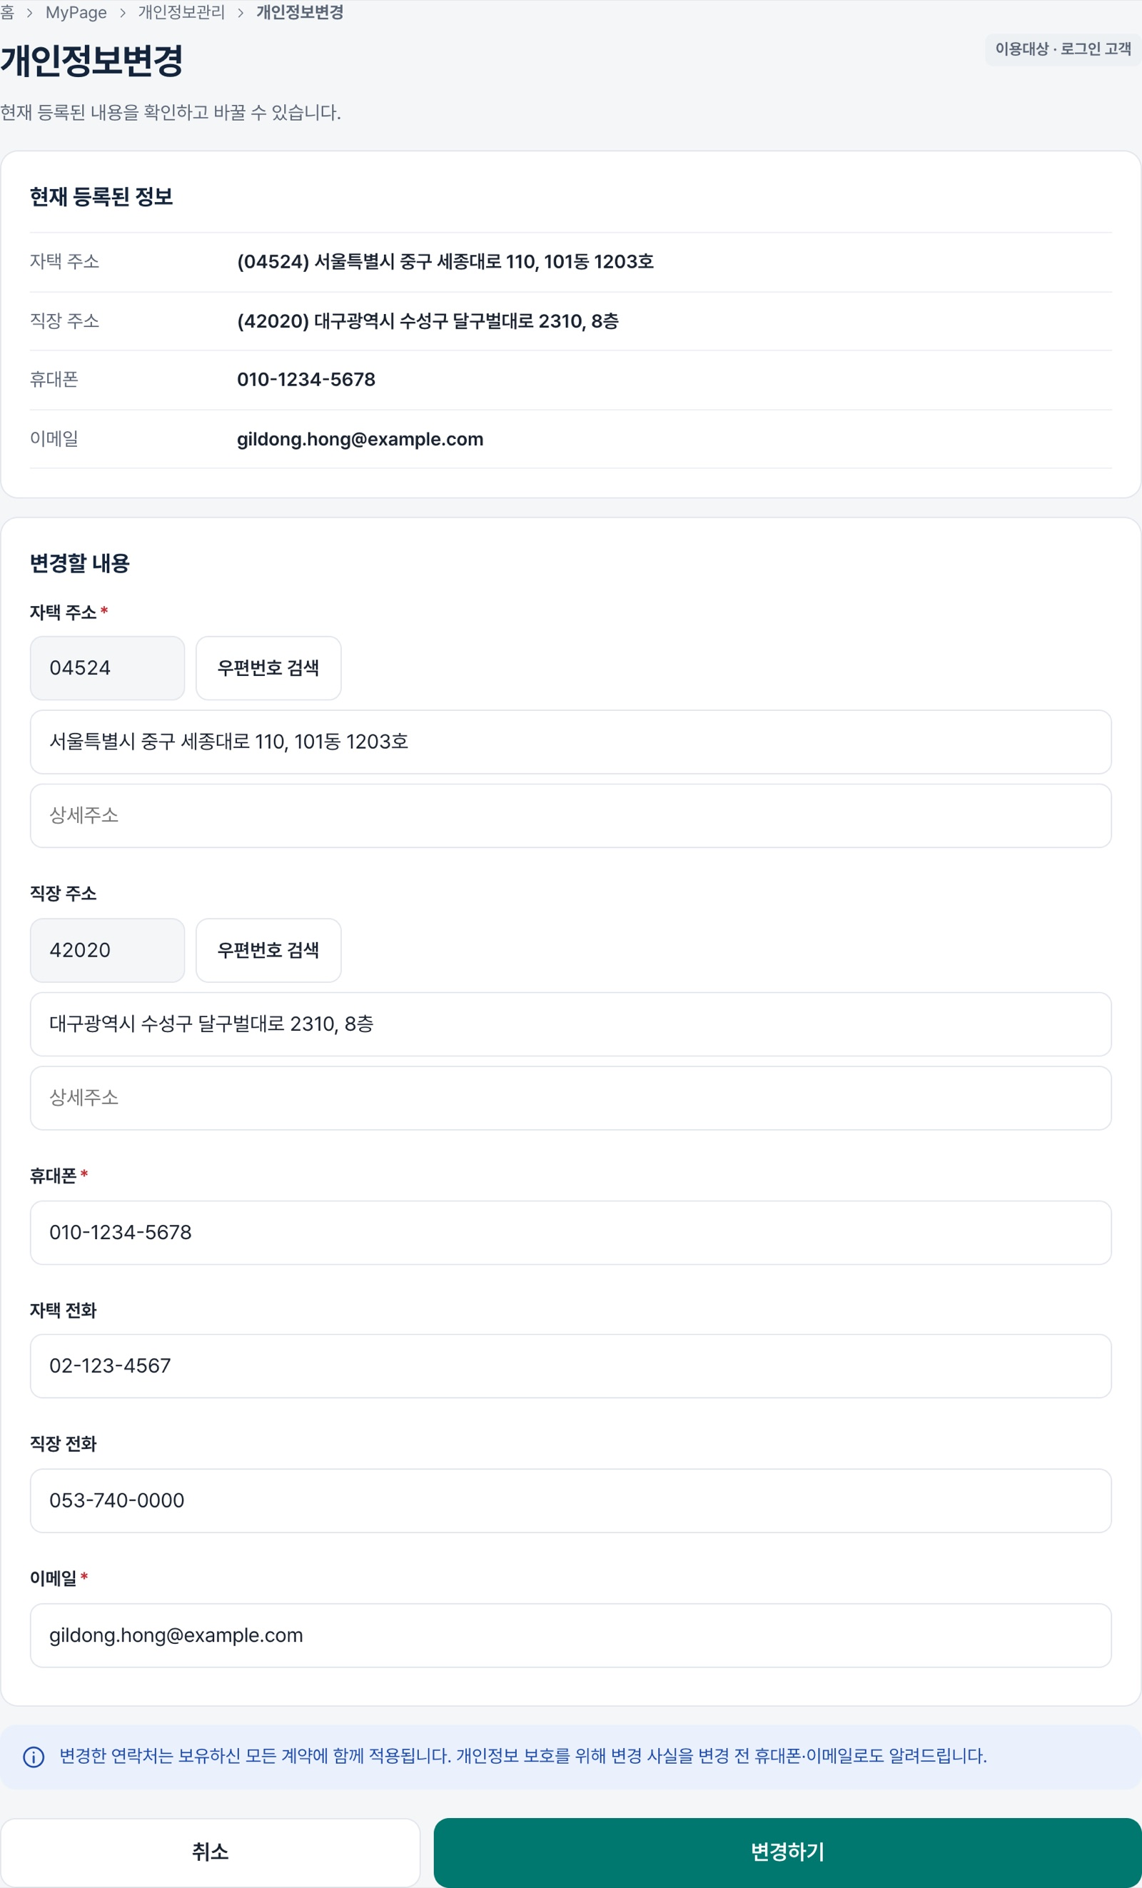
그림 24. 개인정보변경

4.2 보험
메뉴 | 이럴 때 이용하세요 | 필요한 인증
계약종합현황 | 가입한 모든 계약의 보험료·해지환급금·대출 잔액을 한눈에 봅니다. | 로그인
계약조회 | 계약별 보장내용·가입금액·계약관계자를 보고 약관·안내장을 내려받습니다. | 로그인
변액보험 조회 | 변액보험의 적립금과 펀드별 수익률을 확인합니다. | 로그인
휴면보험금 조회 | 찾아가지 않아 휴면 상태가 된 보험금이 있는지 확인합니다. | 로그인
연금지급내역 조회 | 받은 연금의 지급일·금액·세금을 확인합니다. | 로그인
원천징수내역 조회 | 보험금·연금 지급 시 떼어 간 세금(원천징수) 내역을 봅니다. | 로그인
미래예상연금액 조회 | 연금 개시 나이와 연금 유형에 따라 받을 연금을 미리 계산해 봅니다. | 로그인
거래내역조회 | 납입·지급·대출·상환 거래 내역을 기간별로 조회합니다. | 로그인
전자서명계약서류 조회 | 전자서명으로 가입한 청약서·상품설명서·약관을 내려받습니다. | 로그인
보험금 청구 | 병원비 등 보험금을 사진 몇 장으로 청구합니다. | 로그인
보험금 청구 조회/서류추가 | 청구한 보험금의 진행 상황을 보고, 요청받은 서류를 추가로 올립니다. | 로그인
보험금 찾기 | 휴면·미수령·만기·분할 보험금 등 받을 수 있는 돈을 한 번에 찾습니다. | 로그인
분할/만기보험금 신청 | 발생한 분할보험금·만기보험금을 내 계좌로 받습니다. | 로그인 + 추가인증
중도인출 신청 | 유니버설·변액보험 적립금의 일부를 꺼내 씁니다. | 로그인 + 추가인증
지급신청현황 조회/취소 | 신청한 지급 건의 처리 상태를 보고, 필요하면 취소합니다. | 로그인
미수령보험금 신청 | 아직 받지 않은 보험금·휴면보험금을 신청해 받습니다. | 로그인 + 추가인증
자동송금 신청/해지 | 분할·연금 등 정기 지급금을 받을 계좌를 등록하거나 해지합니다. | 로그인 + 추가인증
연금 지급 신청 | 연금 개시 시점에 연금 지급을 신청합니다. | 로그인 + 추가인증
보험료 납입 관리 | 밀린 보험료나 이번 회차 보험료를 계좌출금 또는 가상계좌로 냅니다. | 로그인
보험료 자동이체 관리 | 보험료 자동이체 은행·계좌·이체일을 바꿉니다. | 로그인 + 추가인증
보험료 자동대출납입 신청/취소 | 보험료를 못 냈을 때 보험계약대출로 자동 납입되도록 신청·취소합니다. | 로그인
유니버설 자유납입 관리 | 유니버설보험 보험료를 추가로 내거나 납입을 잠시 멈춥니다. | 로그인
변액보험 펀드변경/관리 | 변액보험의 펀드 편입비율을 바꿉니다. | 로그인
감액완납 | 보장 금액을 줄이는 대신 앞으로 보험료를 내지 않도록 바꿉니다. | 로그인
특약해지 | 필요 없는 특약만 골라 해지합니다. | 로그인
보험계약 해지 | 보험계약을 해지하고 해지환급금을 받습니다. | 로그인 + 추가인증
보험기간/연금개시연도 변경 | 연금을 받기 시작하는 나이(55~80세)를 바꿉니다. | 로그인
청약 철회 | 가입 직후 청약을 철회하고 낸 보험료를 돌려받습니다. | 로그인
연금개시유형 선택/변경 | 연금을 어떤 방식(종신·확정기간 등)으로 받을지 정합니다. | 로그인
금융정보보호 신청/해제 | 내 금융정보를 보호하도록 신청하거나 해제합니다. | 로그인 + 추가인증
대리청구인지정 등록 | 본인이 직접 청구하기 어려울 때를 대비해 대리청구인을 지정합니다. | 로그인
계약관계자변경 | 보험금을 받을 수익자를 바꿉니다(피보험자 동의 필요). | 로그인 + 추가인증

보험료 납입
밀린 보험료나 이번 회차 보험료를 내 계좌에서 출금하거나 가상계좌로 입금합니다. 가상계좌는 신청일 오후 6시까지 입금해야 하며, 입금하지 않으면 자동으로 없어집니다.
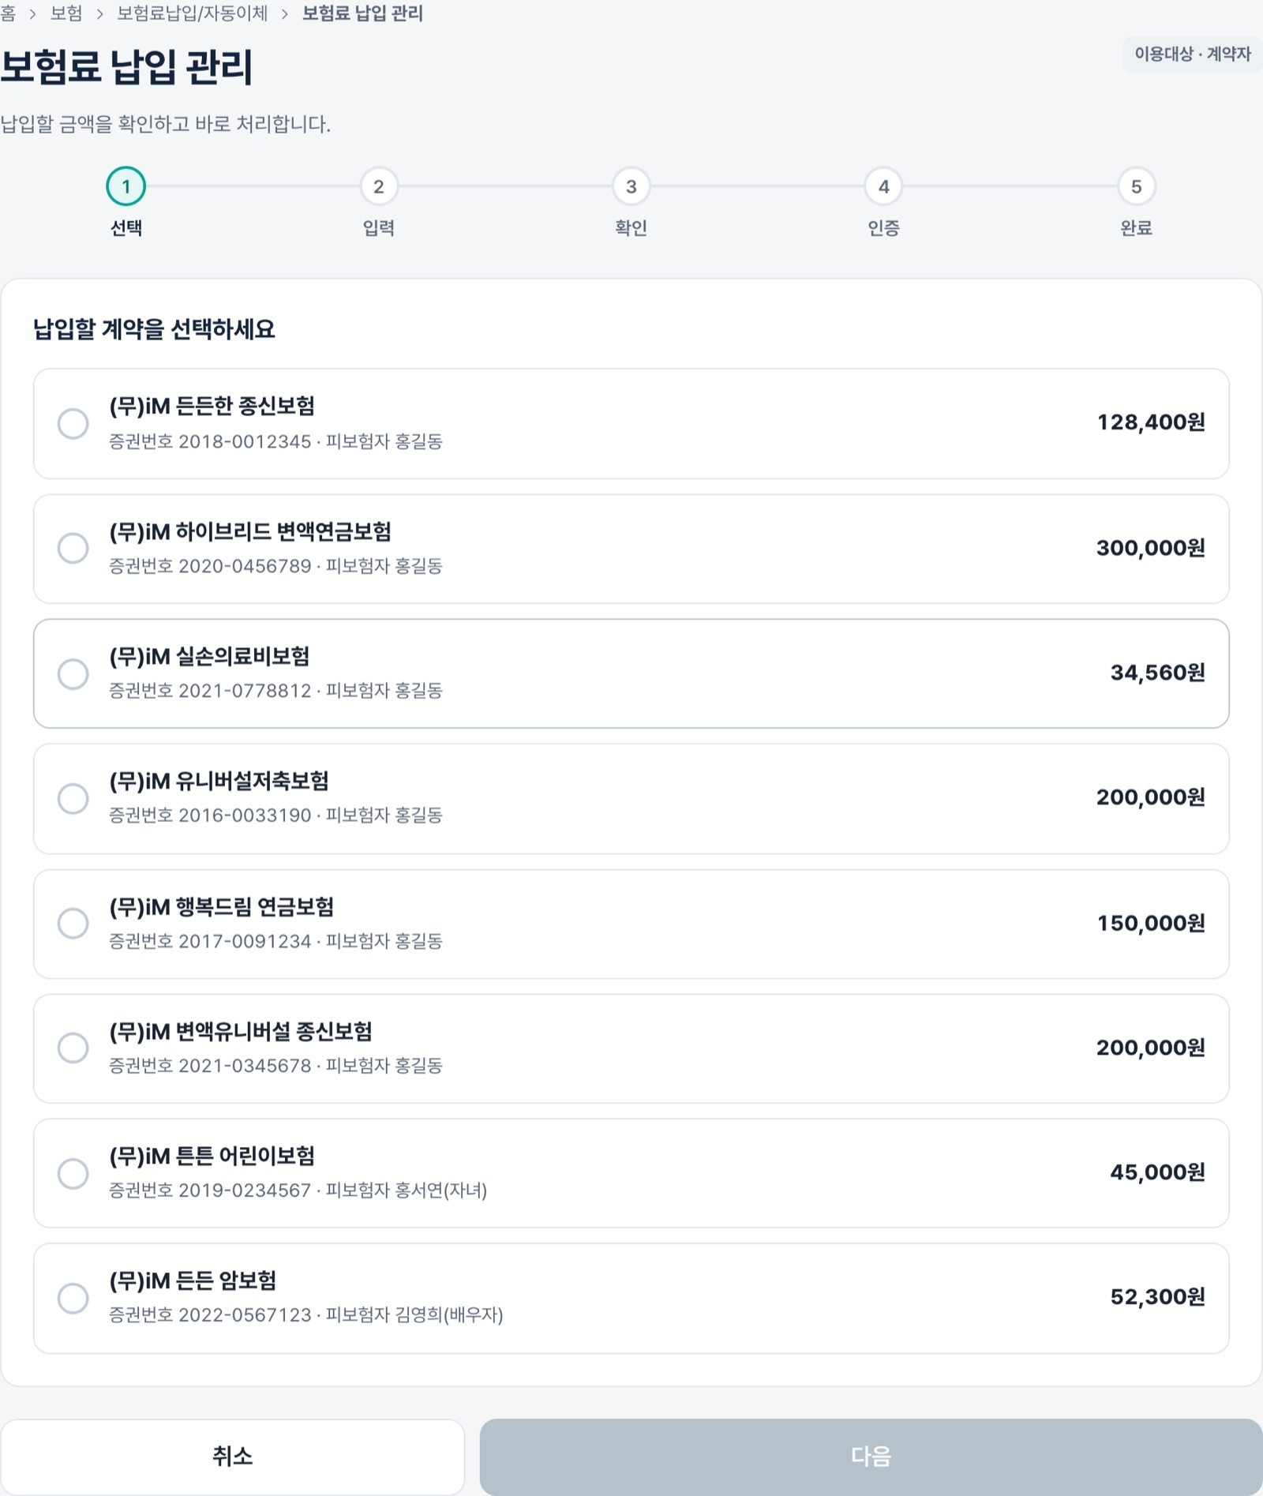
그림 25. 보험료 납입 관리

변액보험 펀드변경
- 「변경 후」 칸에 펀드별 비율을 입력합니다. 합계가 100%여야 합니다.
- 입력하는 동안 변경 후 포트폴리오의 위험등급이 바로 표시됩니다.
- 마지막 적합성진단 후 3년이 지났거나, 변경 후 위험이 고객님의 투자성향보다 높으면 적합성진단(5문항)을 먼저 진행합니다.
- 진단 결과 변경할 수 없으면 당일에는 다시 진단할 수 없고 다음 날 다시 진행할 수 있습니다.
- 펀드 변경은 연 12회까지 무료입니다.
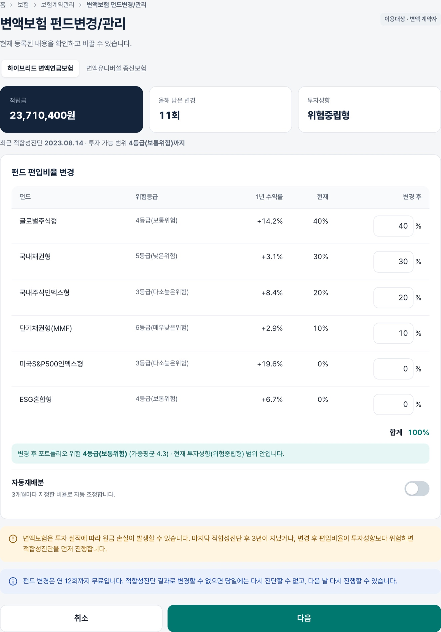
그림 26. 변액보험 펀드변경

보험계약 해지
해지하면 보장이 사라지고 받는 금액이 낸 보험료보다 적을 수 있습니다. 해지 화면 아래 「해지하기 전에 이런 방법도 있어요」에서 보험계약대출·감액완납·자동대출납입처럼 보장을 유지하는 방법을 먼저 확인해 보세요.
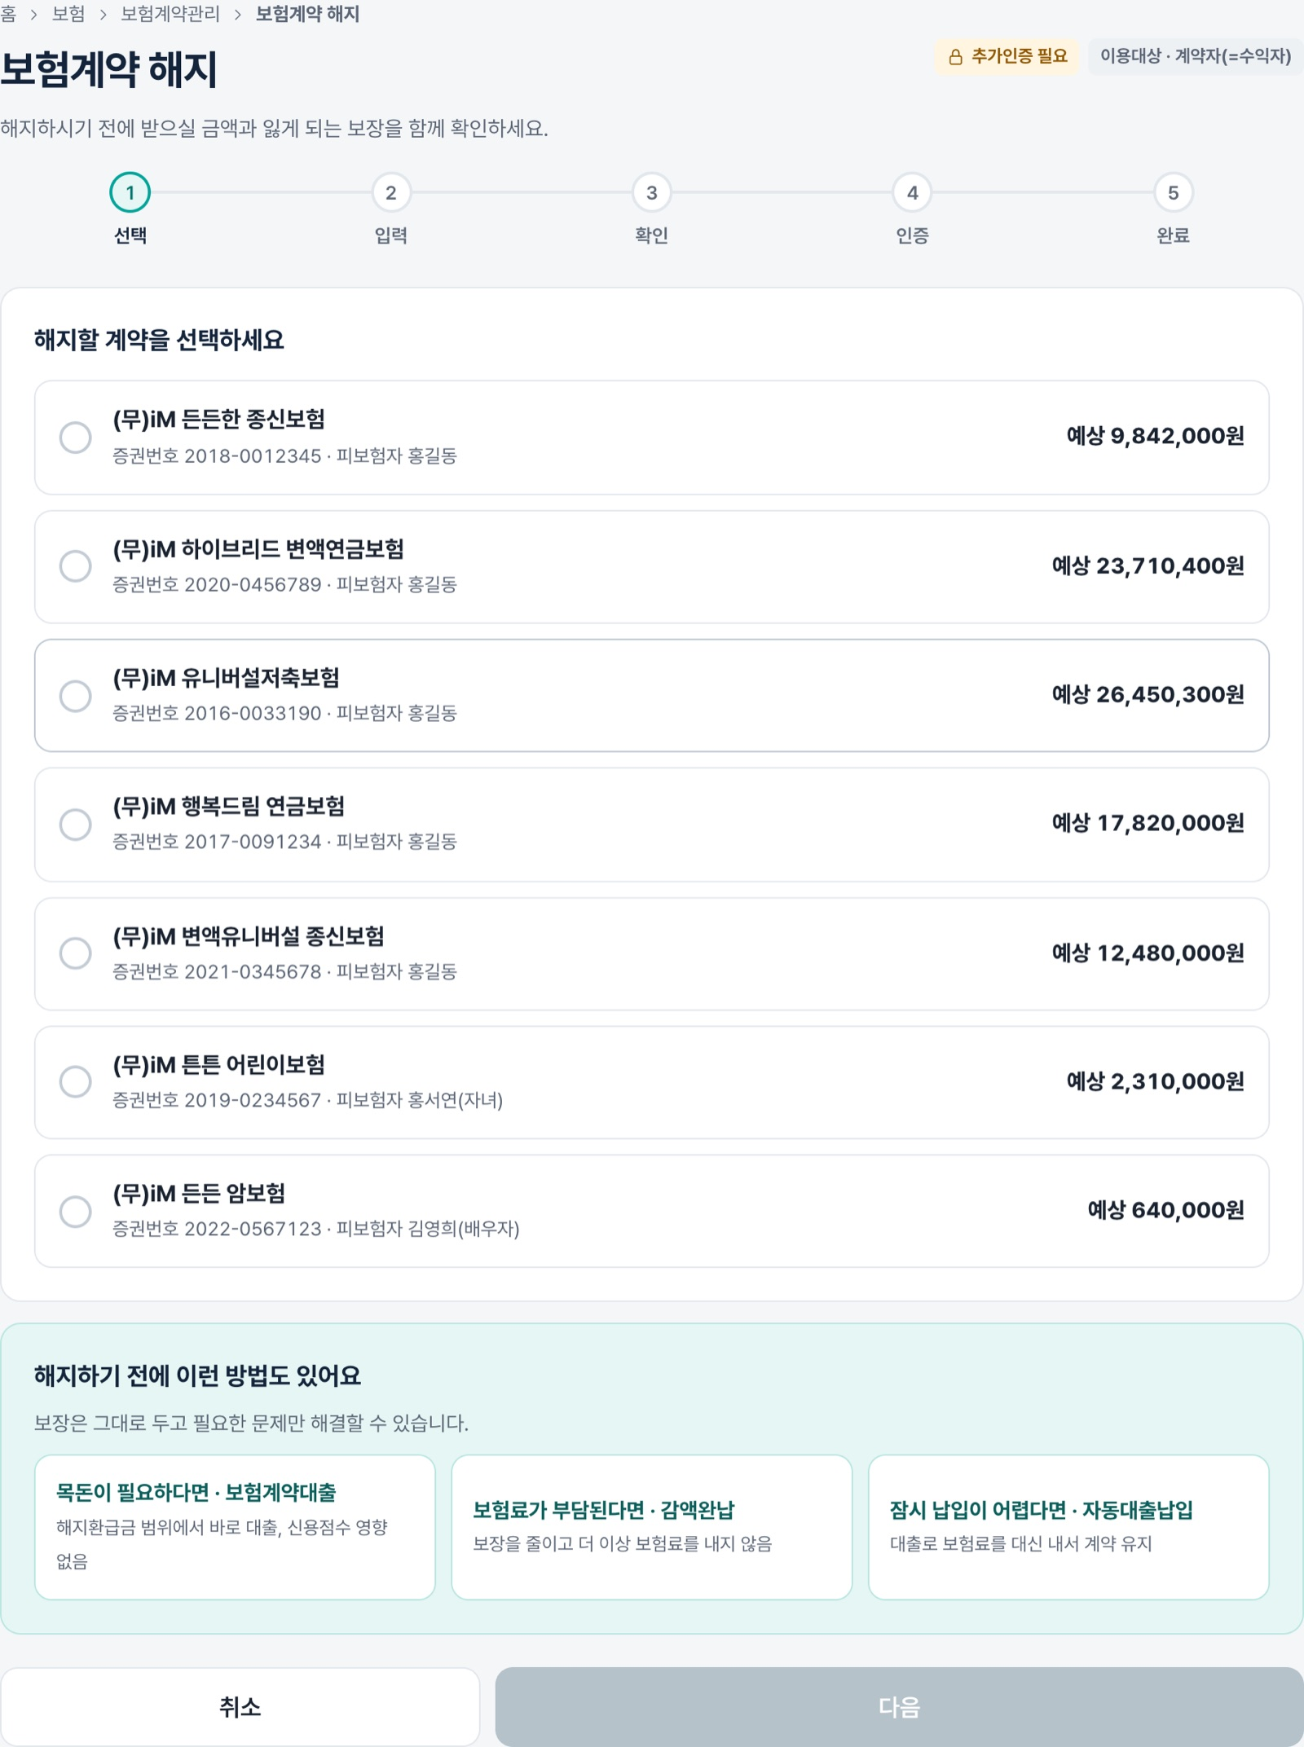
그림 27. 보험계약 해지와 유지 방법 안내

4.3 대출
메뉴 | 이럴 때 이용하세요 | 필요한 인증
대출내역 조회 | 보험계약대출의 잔액·이율·이자 납입일을 확인합니다. | 로그인
보험계약대출 신청 | 해지환급금 범위 안에서 보험계약대출을 받습니다. | 로그인 + 추가인증
보험계약대출 신청 현황 조회/취소 | 신청한 대출의 처리 상태를 보고 취소합니다. | 로그인
보험계약대출 상환/이자납입 | 대출 원금을 갚거나 이자를 냅니다. | 로그인
보험계약대출 정액분할상환 | 대출을 매달 같은 금액으로 나눠 갚도록 신청합니다. | 로그인
원리금 자동이체 신청/해지 | 대출 이자(원리금) 자동이체를 신청하거나 해지합니다. | 로그인 + 추가인증

보험계약대출 신청
- 화면 위쪽에 전체 대출 가능금액과 대출 가능한 계약 수가 표시됩니다.
- 대출 신청금액(10만원 이상)을 입력하면 이율이 낮은 계약부터 자동으로 나눠 배정되고, 계약별 예상 월 이자가 표시됩니다.
- 대출금은 본인 명의 계좌로 입금되며, 휴대폰 추가인증이 필요합니다.
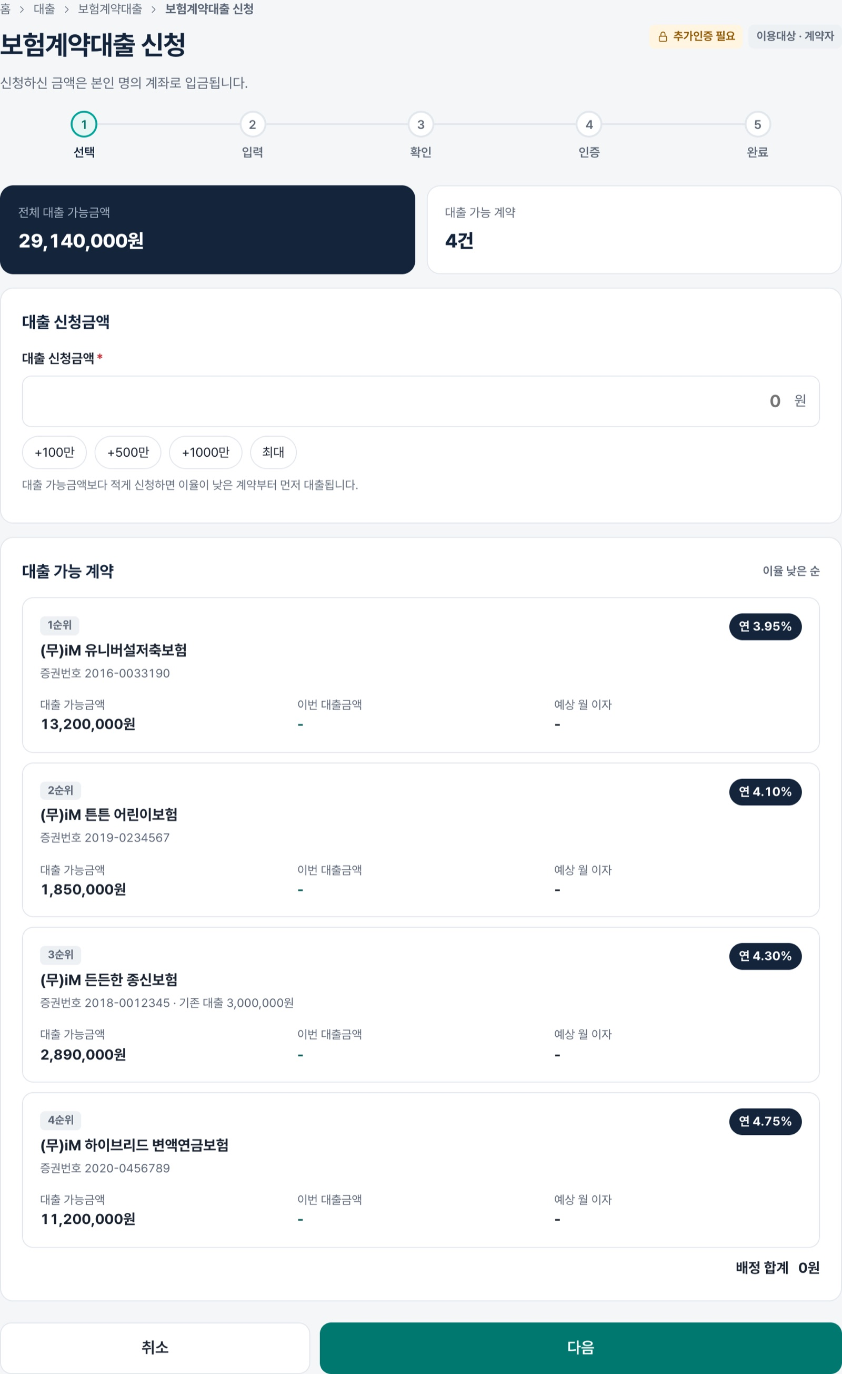
그림 28. 보험계약대출 신청

4.4 증명서발급
메뉴 | 이럴 때 이용하세요 | 필요한 인증
소득/세액공제 납입증명서 | 연말정산용 소득·세액공제 납입증명서를 발급합니다. | 로그인
보험료납입증명서 | 기간별 보험료 납입증명서를 발급합니다. | 로그인
보험증권재발급 | 보험증권을 다시 발급합니다. | 로그인
해지환급금증명서 | 기준일의 해지환급금 증명서를 발급합니다. | 로그인
사고보험금지급명세 | 사고보험금 지급명세서를 발급합니다. | 로그인
보험계약대출 증명서 | 보험계약대출 잔액·거래 증명서를 발급합니다. | 로그인

4.5 서류·안내
메뉴 | 이럴 때 이용하세요 | 필요한 인증
사고보험금 청구서류 | 사고보험금 청구에 필요한 서류 양식을 내려받습니다. | 로그인 없이
제지급 서류 | 만기·해지 등 각종 지급 신청 서류 양식을 내려받습니다. | 로그인 없이

5. 자주 묻는 질문
Q. 회원가입을 해야 하나요?
A. 아니요. 간편인증(카카오·네이버·PASS·토스) 또는 공동인증서만 있으면 바로 이용할 수 있습니다.
Q. 로그인했는데 처음 누른 화면이 아닌 메인으로 갔어요.
A. 메인 화면 로그인 상자에서 로그인하면 메인으로 돌아갑니다. 업무 메뉴를 먼저 누른 뒤 로그인하면 그 화면으로 바로 이동합니다.
Q. 추가인증 문자가 오지 않아요.
A. 인증 창의 「재전송」을 눌러 주세요. 등록된 휴대폰 번호가 바뀌었다면 MyPage › 개인정보변경에서 먼저 번호를 바꿔야 합니다.
Q. 인증번호 입력 시간이 지났어요.
A. 「재전송」으로 새 인증번호를 받아 입력하세요. 입력 중에 「시간 연장」을 누르면 3분이 다시 주어집니다.
Q. 보험금 청구 후 서류를 더 내라는 연락을 받았어요.
A. 보험 › 보험금청구/신청 › 보험금 청구 조회/서류추가에서 해당 청구를 고르고 서류 사진을 1장 이상 올리면 됩니다.
Q. 연말정산용 서류는 어디서 받나요?
A. 증명서발급 › 소득/세액공제 납입증명서에서 연도를 고르고 바로 발급받을 수 있습니다.
Q. 글씨가 너무 작아요.
A. 화면 오른쪽 위 「가가 큰글씨」 버튼을 누르세요. 다음 접속 때도 큰글씨가 유지됩니다.
도움이 더 필요하시면
고객센터 1588-4770 (평일 09:00~18:00)으로 문의해 주세요.

